Planilha (Workbook)
Células (cells)
Intervalos (ranges) - é um conjunto de células derivadas
-> D6:G6 (seleção do intervalo inteiro)
-> D6;G6 (células específicas)
-> D5:E5;D6:E6 (combinação de intervalos)

=aleatórioentre(inferior;superior)
-> aleatórioentre (fórmula)
-> inferior;superior (parâmetro) - inferior vai estar em negrito, pois é o parâmetro atual)

Para fixar as numerações clicar em Ctrl + Alt + V -> Colar Especial
Exemplo: Valores
Vai fixar os valores e retirar a fórmula

Congelamento de células (Cells Freezing)
F4 - $ significa congelamento
Se quiser tirar as linhas ir em exibir – mostrar – Linhas de Grade

Colocar título clicar em Página Inicial – Estilo de célula

Para não ficar escrevendo – selecionar todas as linhas e ir na aba Dados - Validação de Dados – Lista – Colocar os nomes que estão nesta lista – Aplicar – vai aparecer uma seta para baixo e nela vai aparecer os nomes listados
Para que fique com cores diferente ir em Página Inicial – Estilo de célula - Formatação Condicional – nova regra – usar uma fórmula para determinar quais células devem ser formatadas
Exemplo: =$E3$6´Done´ - Formatar – Fonte – OK
Se não quiser que pinte todas as linhas ir em Formatação Condicional – Gerenciar Regra – Editar regra – F4 para congelar a linha
Ex: $E6
Aplicar
Para colorir as outras células
Gerenciamento de Regras – Regra Duplicada – Editar a regra – formatar – selecionar a cor
Outra forma é colocar o grau de prioridade – ir em formatação condicional – Conjunto de ícones - selecionar qual peferir e ir em gerenciar regras para formatar como preferir

O que é uma tabela
Planos cartesianos, o encontro de uma linha e uma coluna = célula, uma tabela é quando temos uma estrutura que pode ou não haver dados, agrupamento de dados em um contexto

Case Situation
Tipos de Coluna
- Coluna de Fatos: Contem valores para anpalise (ex: Venda, Lucro, Graus)
- Coluna Dimensional: Contem valores descritivos (Nome, Categoria, Nome)
- Coluna chave: É uma coluna com identificação única (ID Cliente, CPF, Código de produto)
- Coluna Calculada: Criado com fórmulas, para calcular um novo valor

Tabela Colunar
Modelo colunar: É uma forma de organizar e armazenar dados em tabelas por colunas (verticalmente) em vez de linhas (horizontalmente).
Dimensão principal
Ex: Data

Para evitar erros de digitação podemos fazer da segui8nte forma:
Dados – Ferramentas de Dados - Validação de dados – lista – Fonte (colocar as informações)
Ex: AAPL34;ATVI34;NVDC34
Aparece uma seta para baixo com as informações para preenchimento da tabela.

Tabela de Registros
É a forma de organizar e armazenar dados em tabelas de forma horizontal

Campo Calculado

Tabelas inteligentes

Inserir – Tabela

Ele traz uma nova aba que facilita a organização da tabela
Conseguimos dar nomes as tabelas
Opção Inserir Segmentação de Dados, com essa opção fica mais fácil filtrar por exemplo pelo título ação que pode trazer os códigos, clicando no filtrox ele tirar o filtro e a tabela volta ao normal com todas as informações.

Cuidados com as Tabelas Inteligentes

A planilha tem muitos dados e acaba pesando, planilhas com conexões e formatação

Para fazer a troca
Design da Tabela – converter em intervalo

Botão de análise rápida
Ele traz mais forma de formatação
Para chegar é só clicar no botão direito do mouse e procurar essa descrição
Conclusões sobre tabela
Precisamos fixar esses conceitos de tabela para que possamos seguir com outras formas, para ser um analista precisamos saber analisar os dados que estão sendo colocados nas tabelas não apenas colocar dados.

Recomendação: Storytelling com dados

Analisando problemas
CSV para tabelar

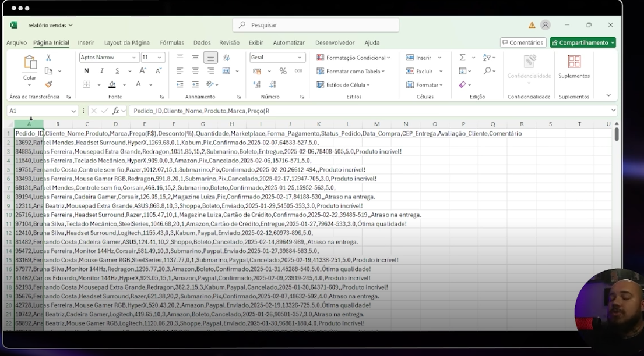

Selecionar a coluna A – Ir em Dados – Texto para Colunas – Delimitado (pela virgula – avançar (caso queira formatar) – concluir
Para selecionar todos os dados
Ir em dados – clicar a primeira linha – segurar as teclas CTRL + Shift e clicar para baixo.

Data formmating

Devemos saber o que é cada campo e se esta formatado da forma correta para saber se vai interferir
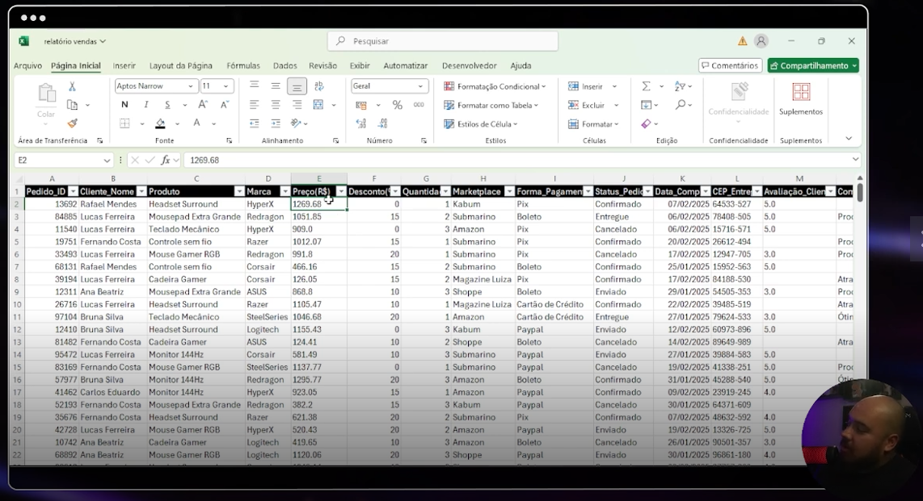
A tabela de preços está com ponto ao invés de vírgula como usamos
Clicar para selecionar toda a linha – Página inicial – Edição – Localizar e substituir – Substituir colocar na parte de localizar e em substituir – substituir tudo
Tratamento de dados
Quais perguntas precisamos responder com aqueles dados.
Perguntas de Negócio
Para onde está direcionando os dados.
Ex: Qual o Marketplace mais vendeu em cada mês para premiarmos?
Tabelas Dinâmicas
Criando uma tabela dinâmica
Dimensões:
Marketplace
Data
Fato:
Venda

Selecionar toda a tabela ir em inserir e clicar em tabela, será formatado como tabela inteligente, porém não é a tabela dinâmica.
Com a tabela dinâmica conseguir rearranjar as ordens da tabela de maneira fácil e rápida
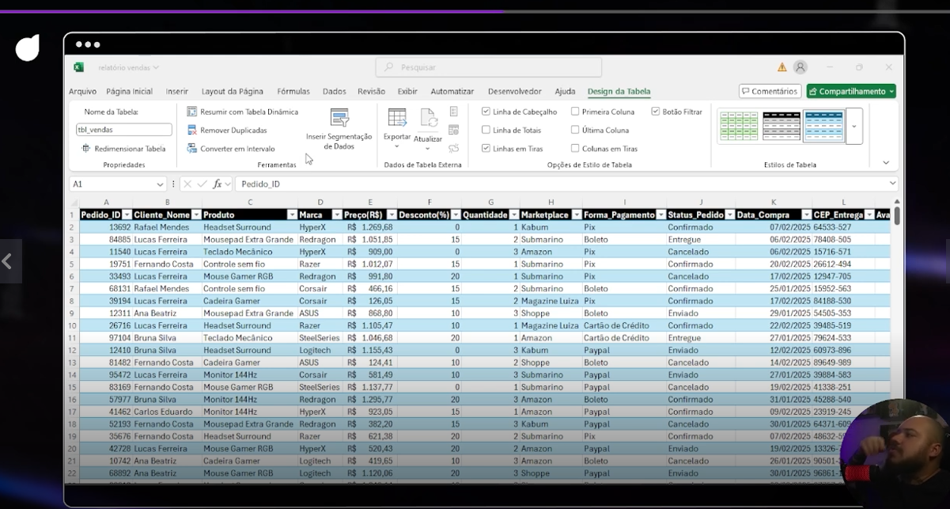
Para seguirmos com a Tabela dinâmica ir em Inserir e Tabela dinâmica, quando clicamos o excel quer saber de onde queremos esta tabela dinâmica, neste caso queremos a tabela normal.

Onde jogaremos a planilha se será uma nova ou existente (Pode ser dentro da planilha) quando clivamos em nova planilha vai abrir uma nova aba e criar uma área de trabalho.

Menu Contextual
É quando oculta a área de trabalho, para voltar é só clicar na célula que foi criada
Linhas vs Valores
A tabela dinâmica serve para resumir e agrupar dados
Linhas será o campo dimensional
Valores será o campo de fatos

Resumir por operações matemáticas
No campo Tabela dinâmica na parte nos quadrantes filtros, Colunas, Linhas ou Valores quando colocamos algo ‘soma de preços’ por exemplo aparecem uma seta do lado assim conseguimos configurar o campo (Configurações do Campo de Valor), assim conseguimos resumir os valores.

Quadrante de Colunas
As colunas é quando é jogado para o lado, quando quero fazer um cruzamento é em coluna.

Quadrante de Filtros
Tabela dinâmica é resumir valores e criar relatórios resumidos a partir da organização e cruzamento de campos.

Desenhando relatórios

Campo Calculado (Físico)
Colocar uma nova coluna e multiplicar para saber o total

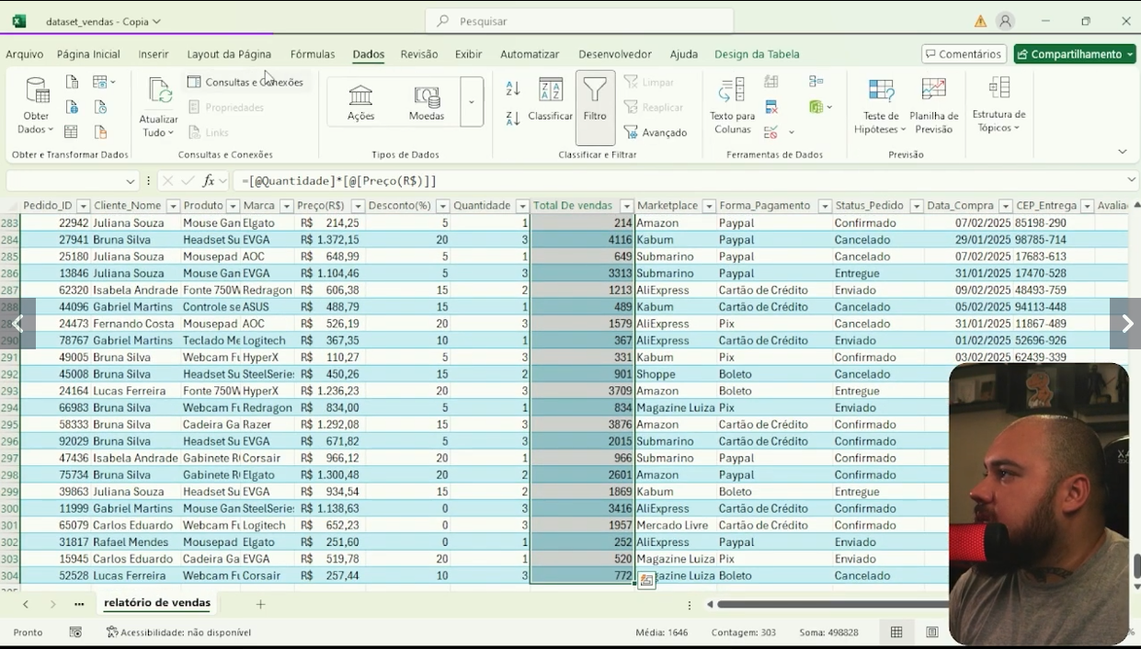
A tabela dinâmica ele registra os dados, mas não atualiza, para atualizar precisa clicar no lado direito do mouse e clicar em atualizar
Campo Calculado (In Memory)
Clicar em análise de Tabela Dinâmica – Campos, Itens e Conjuntos – Campo Calculado
Criar campo calculado – Dar nome – Fórmula ex =Quantidade*preço

Layout Formats
Você pode ajustar usando a parte de Design
Sempre bom colocar um título em nossas tabelas
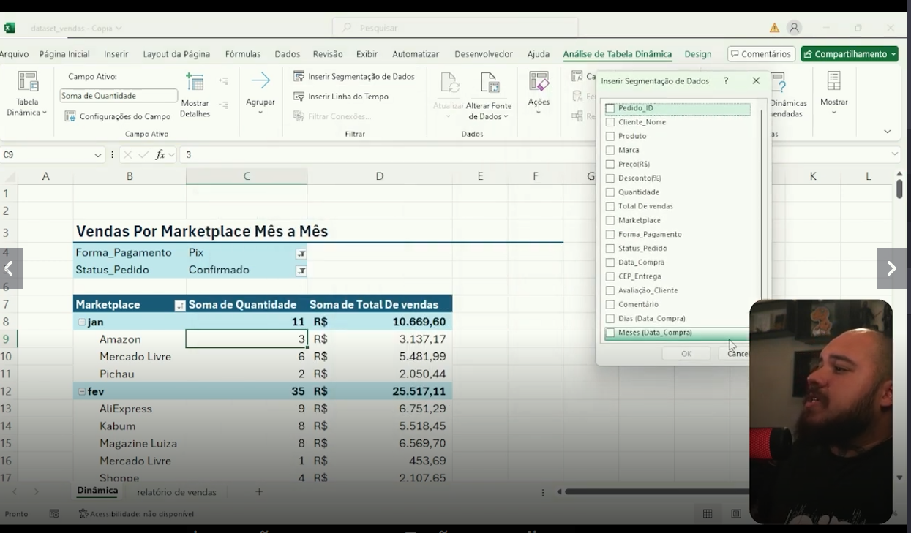

Segmentação de Dados Visuais
É um filtro visual
Ir em análise de tabela dinâmica – inserir segmentação de Dados (filtro visual) – selecionar quais campos para gerar o filtro visual.
Para deixar mais visual ir em exibir – mostrar – desmarcar linhas de grade
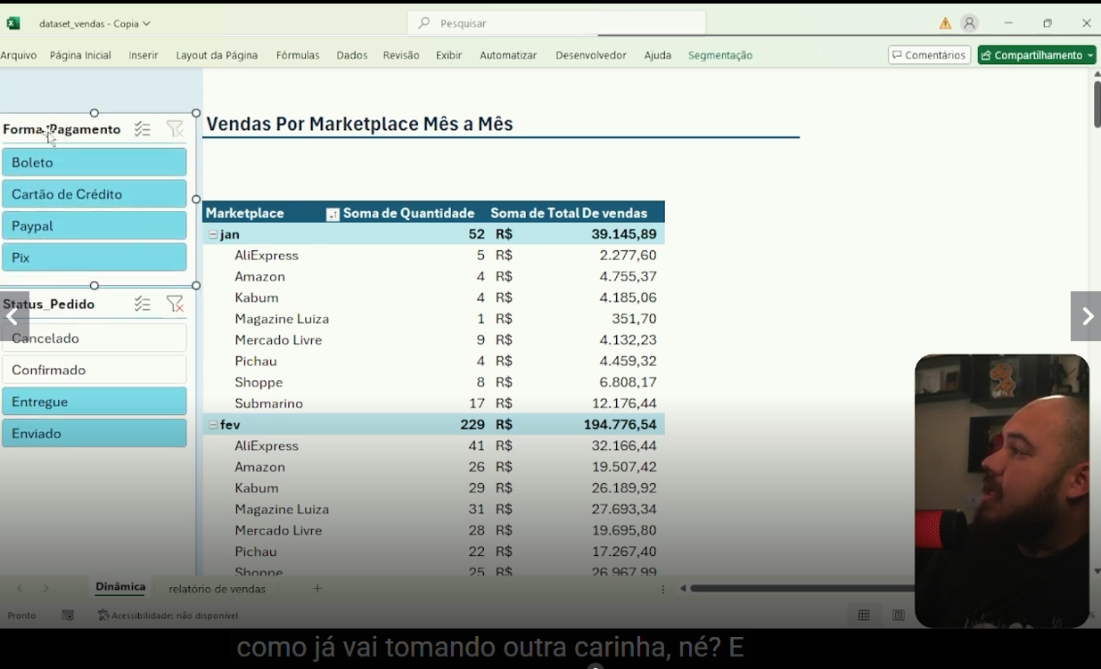
Em configurações clicando no botão direito é possível alterar a legenda da segmentação de dados.

Conclusão Sobre Tabelas Dinâmicas
É uma das ferramentas que mais agregam quando seu gestor não tem muito tempo, pois ele consegue filtrar e ele fica compacto e flexível.
Direcionar o olhar de alguém a tomar uma decisão.
Informações valem ouro, pois elas valem dinheiro.

- Organizar e Higienização de Dados
- Organização de Base
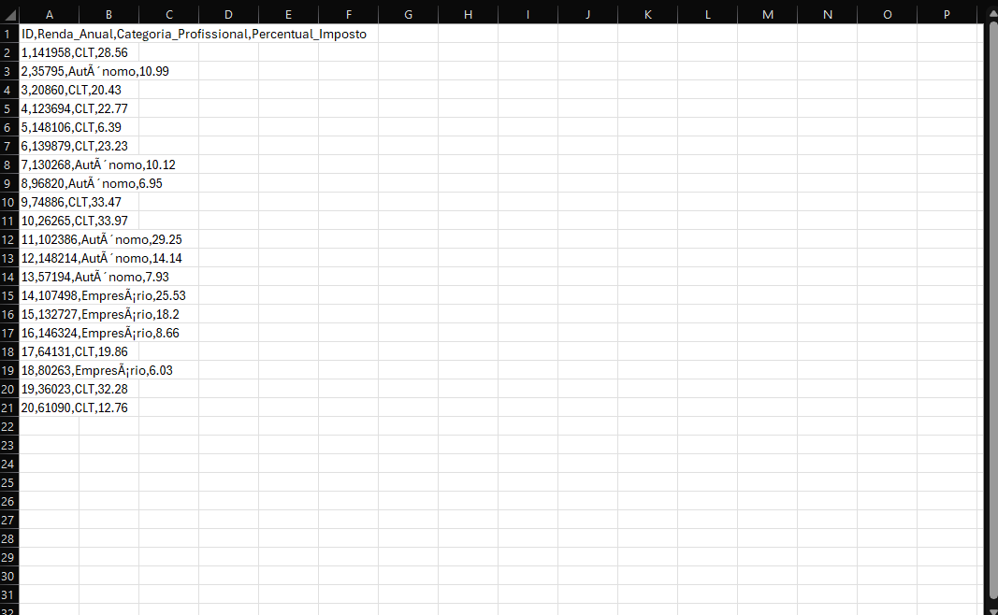
Clicar na coluna A -> Dados -> Texto para colunas -> Delimitado -> Opção vírgula -> concluir
ID - Formatar como número
Renda Anual – Formatar como moeda
Categoria Profissional –
Percentual imposto – Pag inicial – Edição – Localizar e Selecionar – Substituir (.) por (,).

- Preenchimento relâmpago
Clicar na coluna D – clicar com botão direito em inserir – Colocar o nome correto nessa parte em branco, não precisa colocar todos só os 3 regimes (CLT, Autonomo e Empresário) – selecionar a coluna inteira – clicar em Ctrl + E – faz o alto preenchimento.

- Base Normalizadora
Abrir uma nova aba, copiar o campo C todo e colar dessa nova aba – ir em Dados – Remover duplicatas – OK
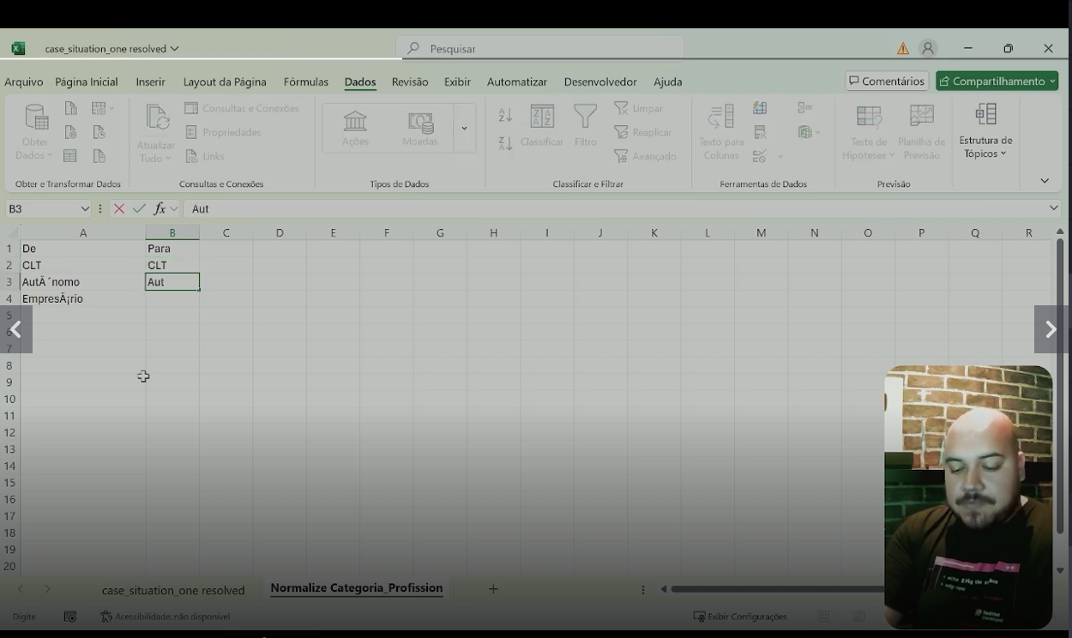
Página Inicial – Formatar como tabela
Design da tabela – Inserir uma nova coluna
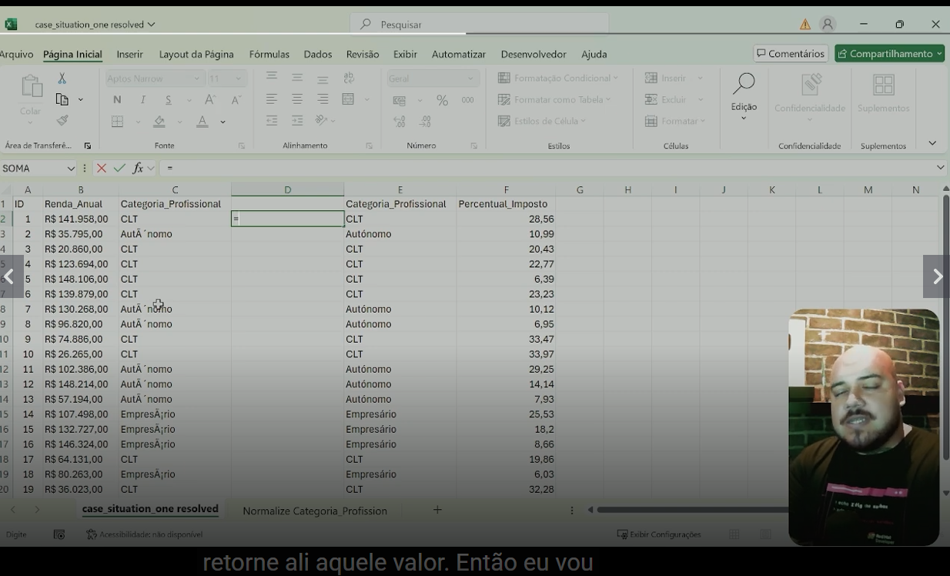
Colocar fórmula PROCV
=PROCV(C2;Tabela2[#Tudo];2;FALSO) – Tabela é a outra aba que fizemos, colocar tudo que está no campo da tabela 2, depois só arrastar para preencher o restante.

Destacar os percentuais de impostos
Precisamos excluir o principal, porém dará erro, o que precisa ser feito é copiar as fórmulas clicar em Ctrl + C, Ctrl + Alt + V – Colar especial – Valores – OK

- Regras Condicionais
- Criando, Gerenciamento e Excluindo formatações condicionais
Precisa adicionar mais linhas
Ctrl + Shift – Colocar título ex: Pessoas que Pagam acima de 30% - Estilo de célula
Clicar para selecionar todas as linhas do campo Percentual_Imposto
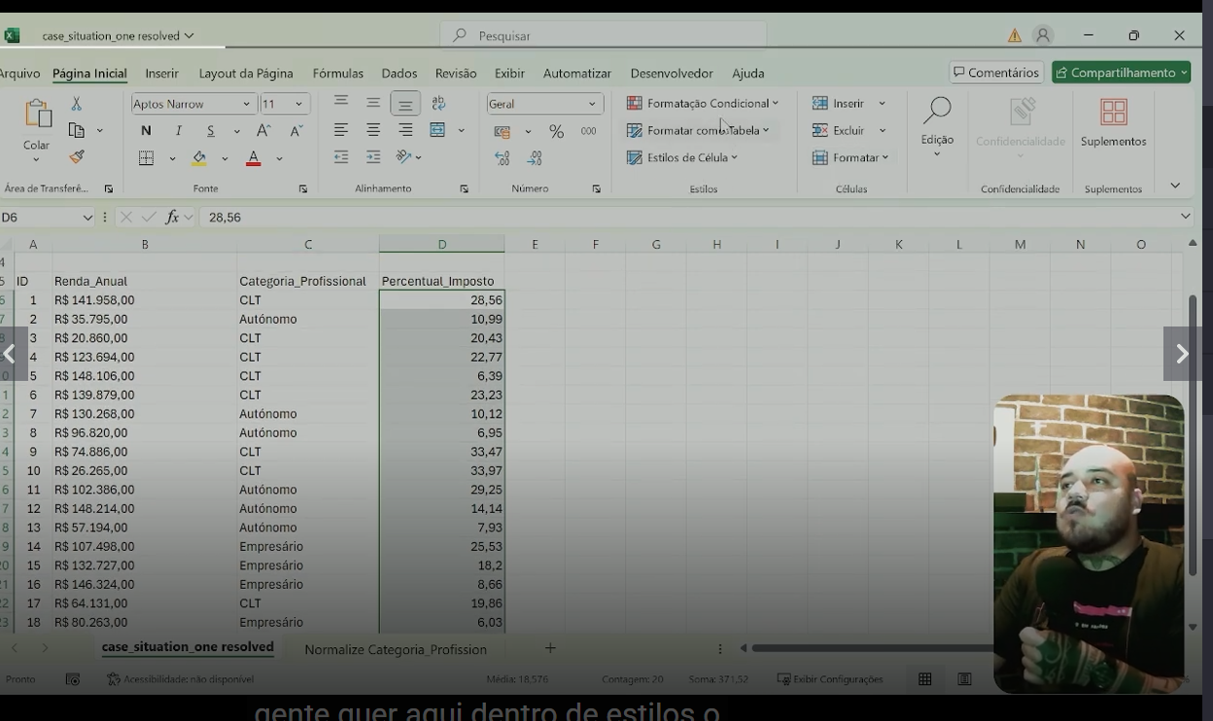
Formatação Condicional – Regras de Realce das Células – É Maior do que... – selecionar de 30
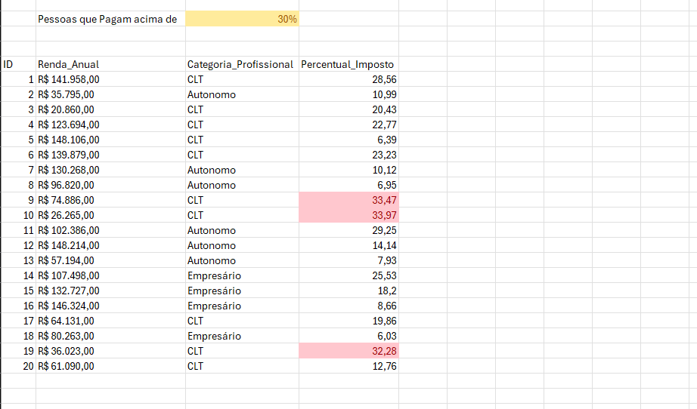
Gerenciar Regras – Esta Planilha – e já mostra a regra para alterar só dar um duplo clique na regra e editar
Podemos destacar quem é CLT ou empresário – formatação condicional – Regras de realce das células – Texto que Contém – Ex: CLT – OK – Se estiver errado pode limpar regras que está em formatação condicional ou ir em gerenciar regra – clicar a regra e excluir.
- Formatação condicional baseada em célula
Ao invés de pintar os impostos, podemos colocar para que seja pintado automaticamente
Formatação Condicional – Gerenciar Regras – Clicar em esta planilha – Editar regra – =20 POR EXEMPLO – Pode clicar na célula que contém a porcentagem – se tirar o símbolo do percentual ele vai pintar o que precisamos – deixar formatado como número
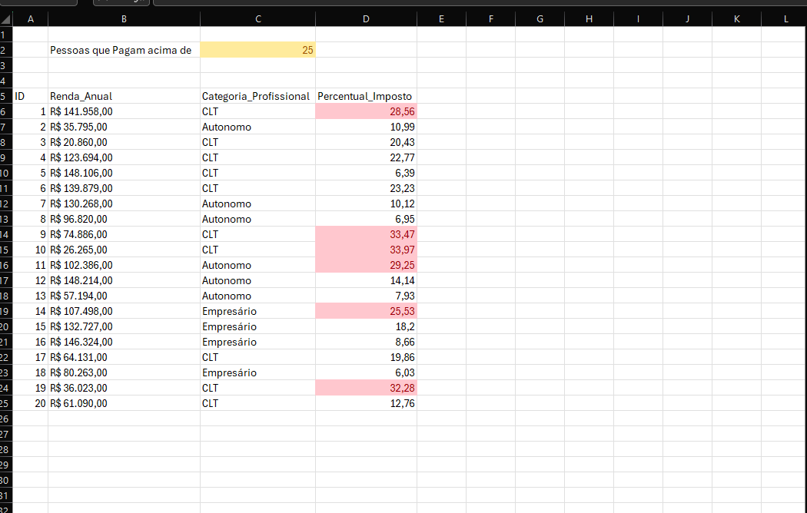
- Formatação condicional baseada em fórmulas
Podemos adicionar categoria – CLT
Formatação condicional – gerenciar regras – nova regra (caso esteja excluído) – Usar uma fórmula para determinar quais células devem ser formatadas
Ex:
Clicar na colunas CLT (C3) e deixar os $$ que significa que esta congelado e vamos colocar a fórmula para comparar
Ex:
=$C$3=$C$6
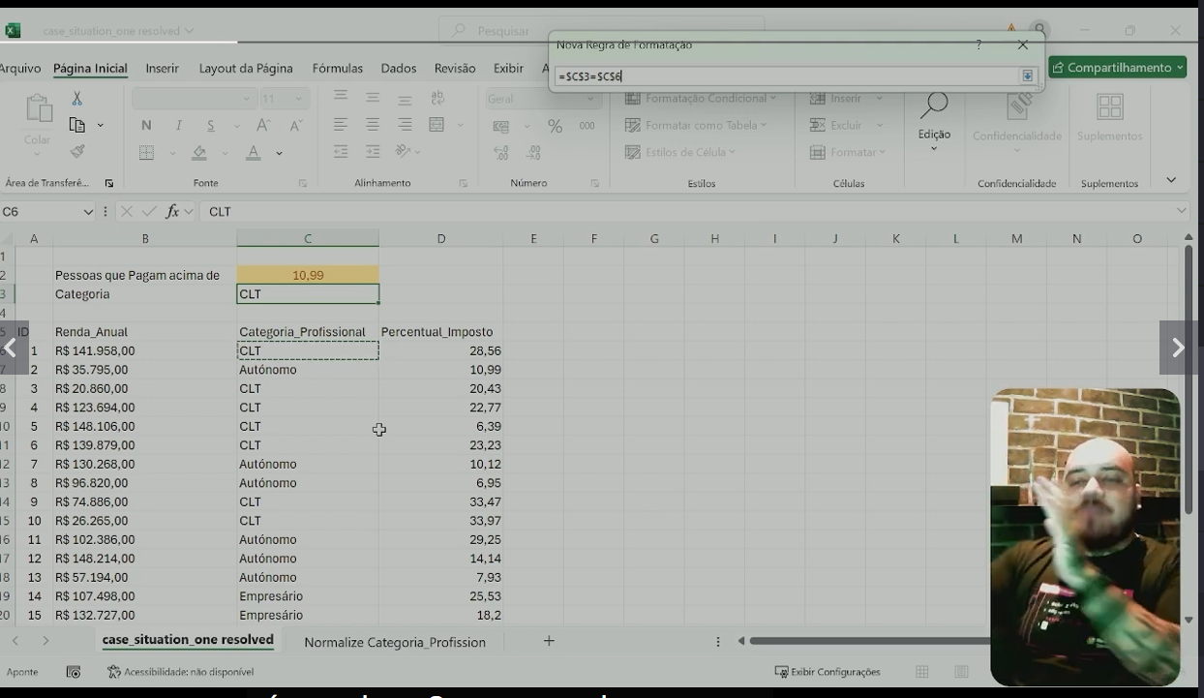
Clicar em F4
Vai ficar =$C$3=$C6
Fazer a formatação – precisamos ver em qual região vamos aplicar – selecionar toda a tabela
Ex:
=$A$6:$D$25

- Validação de Dados

Dados – Validação de Dados – Permitir colocar lista por exemplo – Fonte: CLT;Autonomo;Emperiário
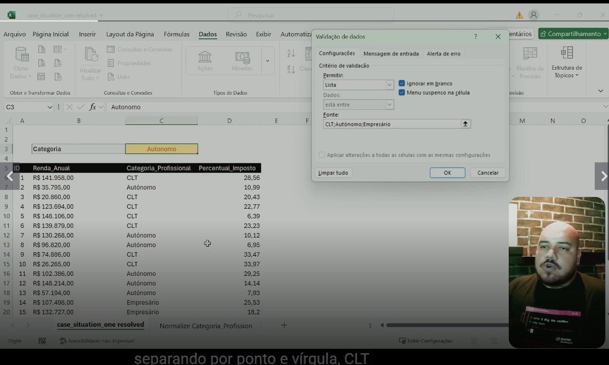
Ou
Selecionar o que está na aba BN Categoria_Profissional

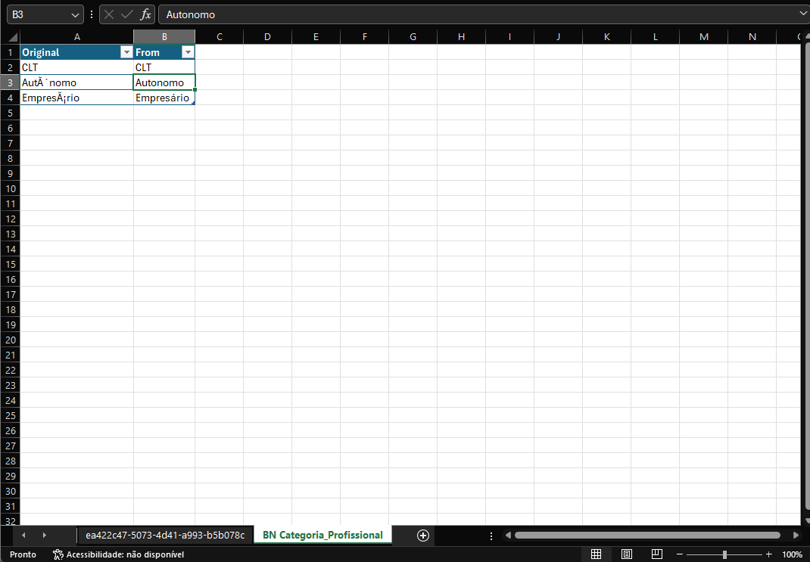

- Combinação técnica
- Organizando o Case 2
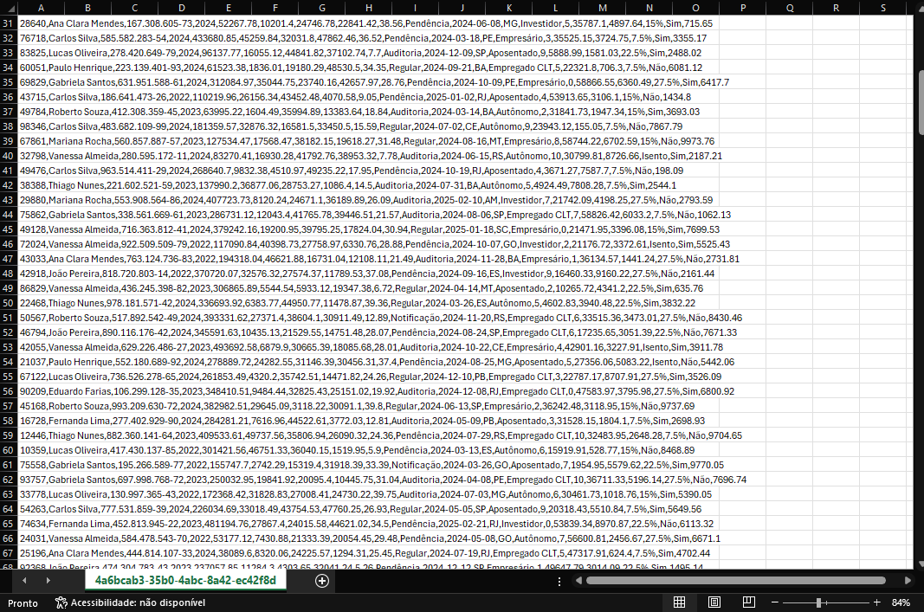
Clicar na Coluna A – Dados – Texto para colunas – Concluir
Substituir tudo que é ponto por vírgula
Ajustar toda a tabela

Criando Reports
Caso seja só uma ocorrência de cada
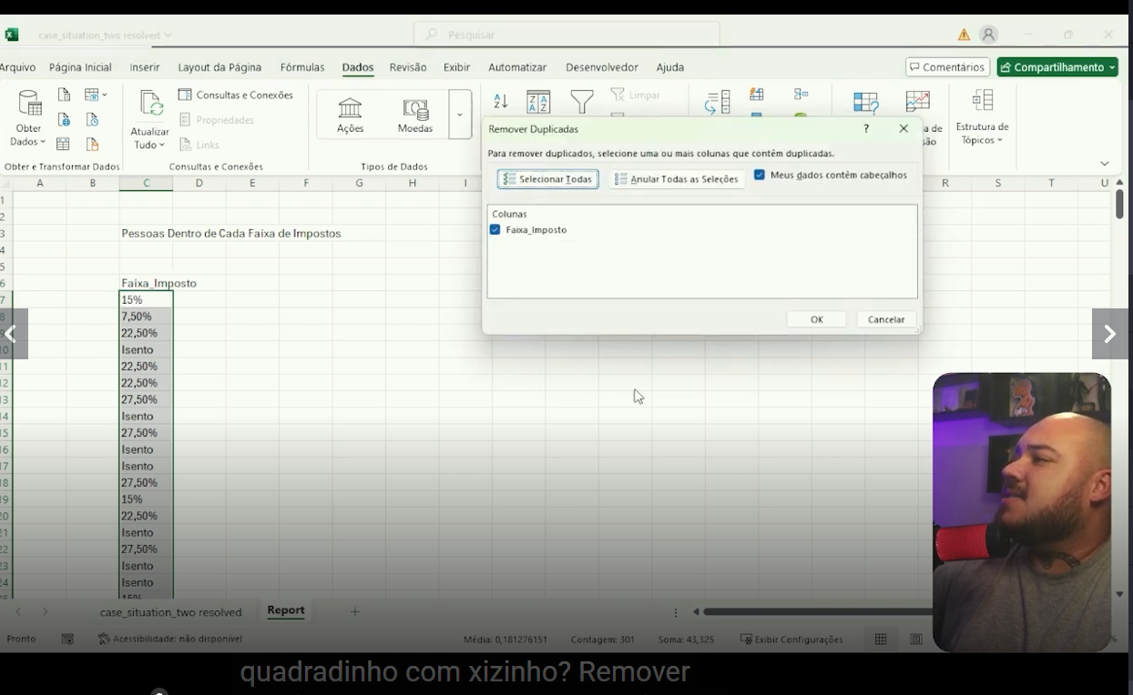
Dados – Remover duplicadas – OK
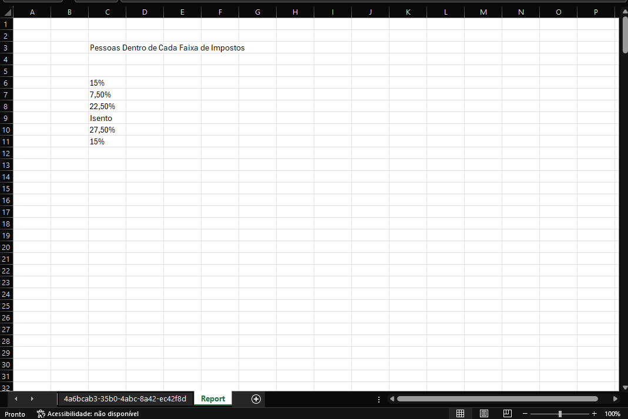
Vamos colocar fórmula
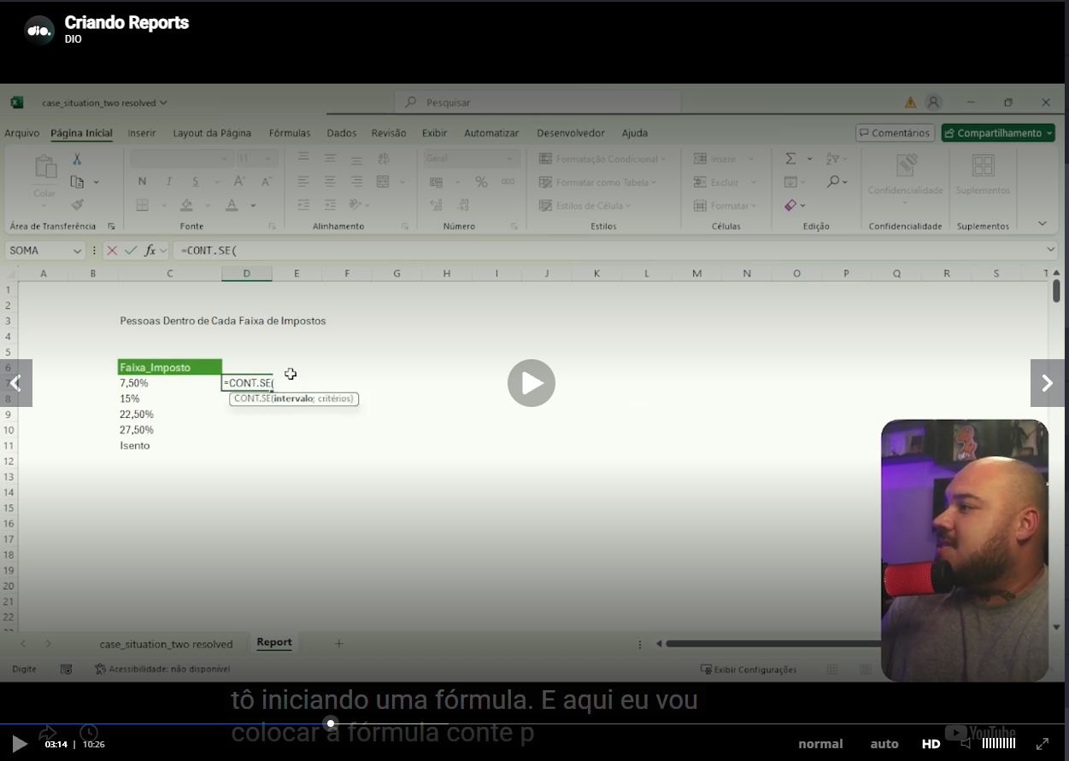
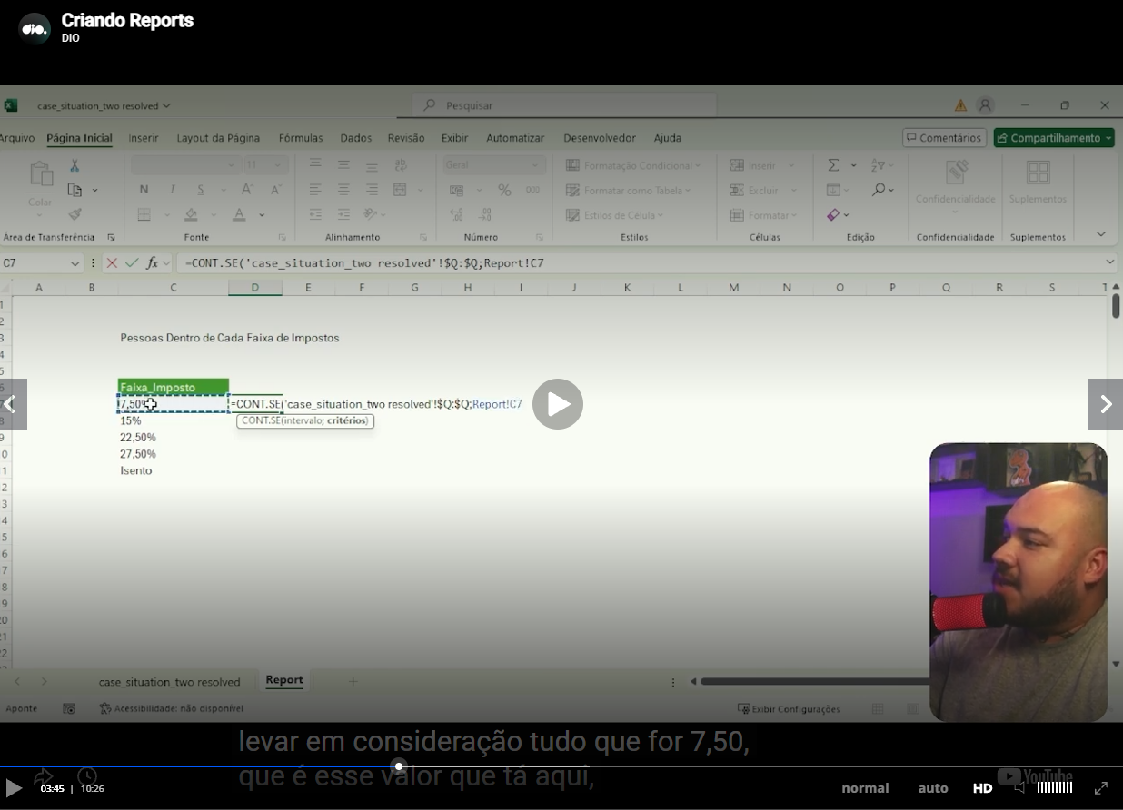
Arrastamos para tomar todo o restante e clicamos em Alt + = para fazer a somatória

Quando se leva em consideração mais de uma linha temos que colocar ‘CONT.SES’
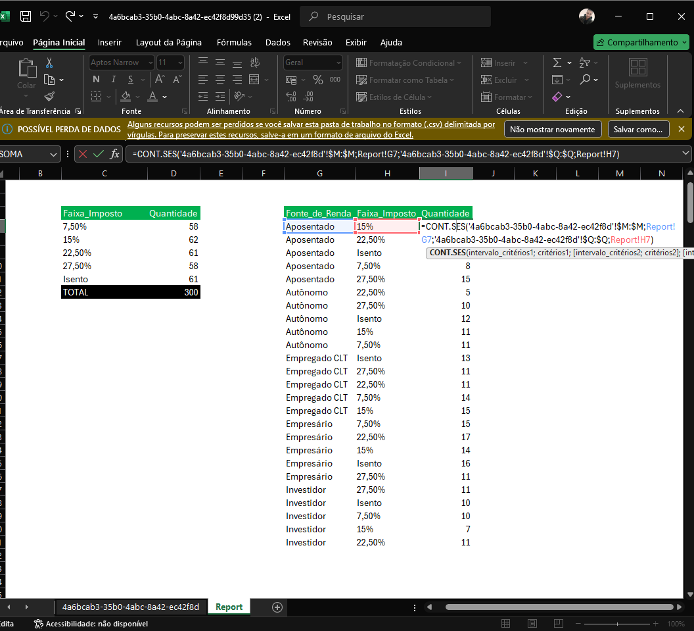
Para melhorar a tabela ir em Dados – Validação de Dados
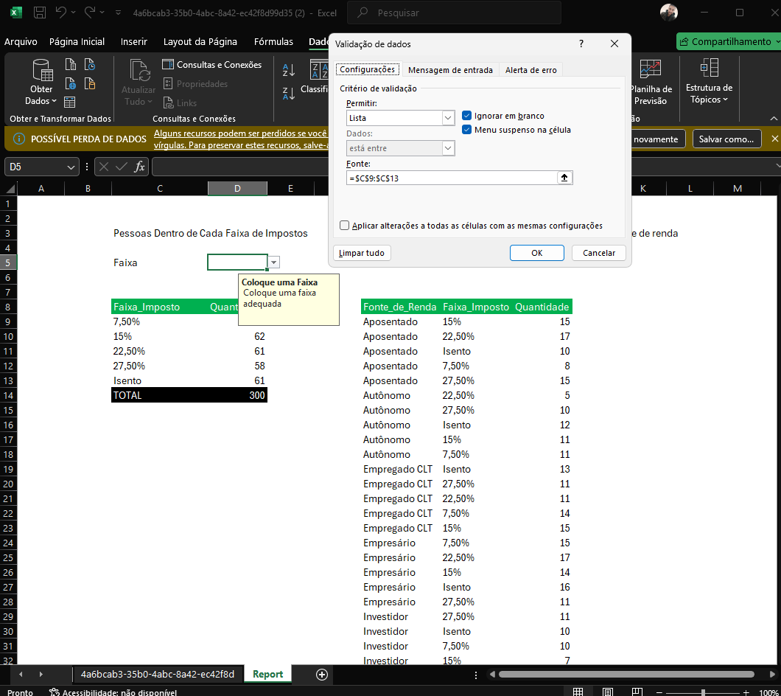
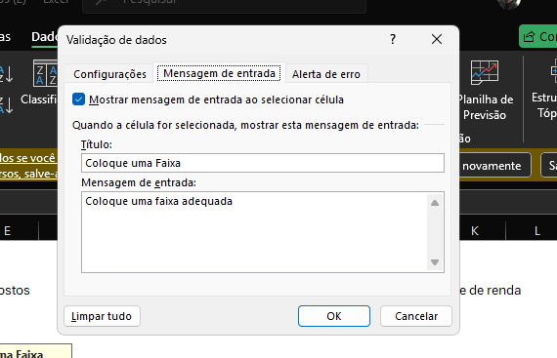
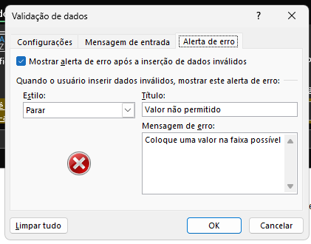
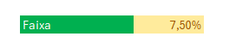
Formatação Condicional – Nova Regra – Usar uma fórmula par a determinar quais células devem ser formatadas
Formatação Condicional – Nova Regra – Usar uma fórmula para determinar quais células devem ser formatadas – Ex: =$H9=$D$5
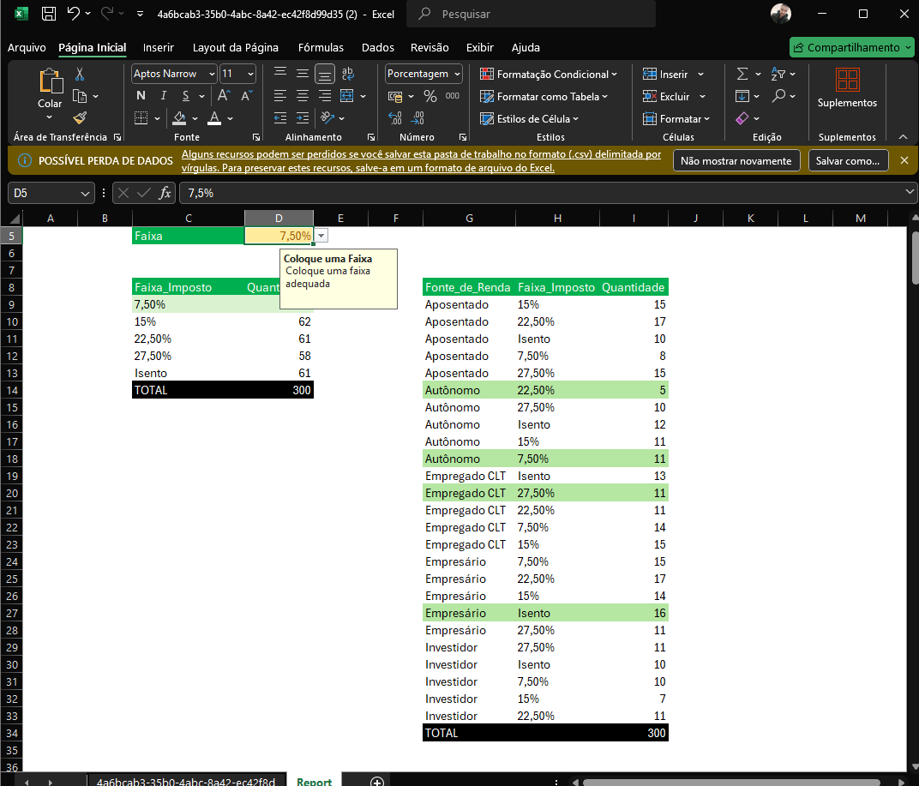
- Visão por Estado

Para proteger minha célula contra retirar a fórmula
Clicar no botão direito em cima da porcentagem por exemplo – Formatar células – Proteção – Retirar bloqueada – botão direito – Proteger planilha – marcar o que a pessoa pode fazer ou não

=VF (Valor futuro)
Caso o valor seja positivo e de negativo precisa colocar *-1
Para editar nome do intervalo clicar em Ctrl+F3
F3 selecionador de nome
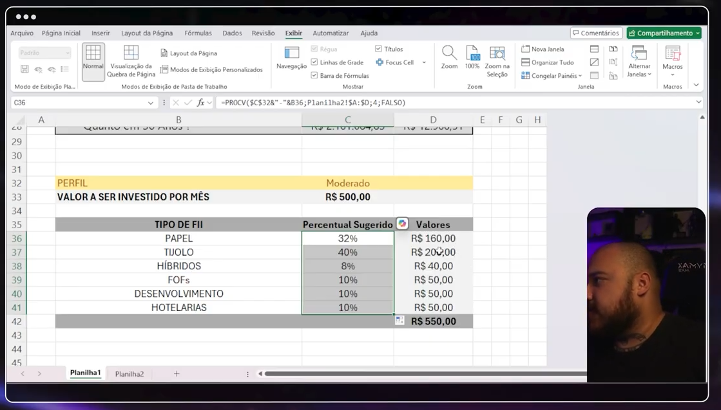

Entendendo o Desafio
Agora é a sua hora de praticar, aprender fazendo e construir no Excel uma ferramenta que simula investimentos em fundos imobiliários, do aporte de cada mês aos dividendos que ele rende.
Nas Aulas, o Expert Felipe Aguiar, o Felipão, explica o básico de fundos imobiliários e monta a ferramenta com você, passo a passo. Não existe base de dados para baixar: todo valor e todo percentual que ele usa aparece na tela.
O Que Criar
Uma planilha com cara de aplicativo, que responda às cinco perguntas de negócio levantadas antes de abrir o Excel:
- Quanto investir por mês;
- Por quantos anos;
- Qual a taxa de rendimento mensal;
- Quanto de patrimônio vai acumular;
- Quanto vai receber de dividendos por mês.
Ela também projeta o patrimônio em cenários de 2 a 30 anos e divide o aporte entre seis tipos de fundo imobiliário, conforme o perfil de investidor escolhido numa lista.
Como Fazer
Não há repositório base. Abra uma pasta de trabalho em branco e siga o caminho do Expert:
- Monte a tela. Coloque um banner com o nome da sua ferramenta, esconda as linhas de grade e pinte de cinza as células calculadas, que ninguém deve editar;
- Calcule o patrimônio. Com a função VF, chegue ao patrimônio acumulado e, a partir dele, aos dividendos mensais;
- Projete os cenários. Repita o cálculo para 2, 5, 10, 20 e 30 anos, com referências absolutas para a fórmula não se perder ao arrastar;
- Crie as configurações. Salário, rendimento da carteira e a sugestão de aporte de 30% do salário. Depois, troque os endereços de célula por intervalos nomeados, como aporte e taxa_mensal;
- Divida por perfil. Crie a lista de perfis com validação de dados. Numa aba de apoio, monte a tabela de perfil, tipo de fundo e percentual, e traga cada percentual com PROCV e uma chave composta.
O banner do Expert é opcional. Os percentuais de cada perfil também são só um exemplo, não recomendação de investimento: use os seus, desde que cada perfil some 100%.
Terminou? Compare com a planilha resolvida do Expert. Ela serve para conferir o resultado, não para começar.
Ideias para Evoluir
- Um gráfico de pizza com a divisão do aporte, que mude junto com o perfil;
- Uma segunda simulação que use a sugestão de 30% do salário no lugar do aporte informado;
- Novas projeções, sempre com tabela de apoio e intervalos nomeados;
- Esconder a barra de fórmulas, os títulos e as guias na versão final;
- Outra ferramenta com as mesmas técnicas, como o planejamento do dinheiro das férias.
Se você ainda está começando, tudo bem. Faça primeiro as cinco perguntas funcionarem. Os cenários e a divisão por perfil vêm depois, e uma parte bem feita e bem explicada vale mais que a ferramenta inteira pela metade.
Uma Ajuda durante o Caminho
Se alguma fórmula não fechar, o DIO Agent ajuda a entender o que está acontecendo:
Estou montando no Excel um simulador de investimento em
fundos imobiliários, com aporte mensal, prazo em anos e taxa
de rendimento mensal.

Me ajude a entender o que cada argumento da função VF faz,
e como uma chave composta deixa o PROCV achar o percentual
de cada tipo de fundo para cada perfil.

Importante: não quero uma resposta pronta para copiar.
Quero entender o processo e construir a minha.
O Que Entregar
Suba a sua planilha para um repositório público no GitHub. No README.md, explique:
- As perguntas que a ferramenta responde, e onde aparece cada resposta;
- Como o VF e o PROCV entram nos cálculos;
- Os intervalos nomeados que você criou;
- Os percentuais de cada perfil, e de onde vieram;
- O que você mudou em relação à ferramenta do Expert.
Prints da ferramenta preenchida, com a mesma simulação em dois perfis, contam muito. Evidência de que a planilha funciona é o que mais pesa no portfólio.
Antes de submeter, confira:
- A planilha abre sem erro de fórmula e responde às cinco perguntas;
- Trocar o perfil na lista muda a divisão do aporte, e cada perfil soma 100%;
- O salário e os valores do arquivo publicado são de exemplo, não os seus;
- O link enviado é o do repositório, não o da planilha;
- O repositório está na sua conta e público;
- O nome do repositório ficou legível, em minúsculas e sem acento.
Resultado Esperado
Ao final, você terá uma ferramenta que qualquer pessoa usa sem saber fórmula nenhuma, e um repositório que mostra como ela funciona por dentro. Quem abrir vê o que o Felipão destaca nesse tipo de projeto: você entende a área de negócio e sabe usar o Excel para resolver um problema dela.
Bons estudos e bom projeto 🚀

Fórmulas
Mínimo ou Máximo valores abaixo de algo ou valores muito estrondosos dentro de um relatório
O mínimo por exemplo se quisermos ver qual o menor valor a fórmula é =Mínimo(selecionar as células que precisam ser calculadas)
O máximo por exemplo se quisermos ver o valor máximo é =Máximo(selecionar as células que precisam ser calculadas)
Se tiver alguma letra precisamos colocar =mínimoA para não desconsiderar a linha que está na célula, com a célula é a mesma coisa

MÉDIA e ALEATORIO.ENTRE
Aleatórioentre podemos colocar =aleatorioentre(1;10) caso queira colocar notas aleatórias
MÉDIA somar um ou mais intervalor para saber a média
Caso queira que os número não alterei clicar em Ctrl+C - Ctrl+V – valores e ok

CONT VALORES E CONT VAZIOS
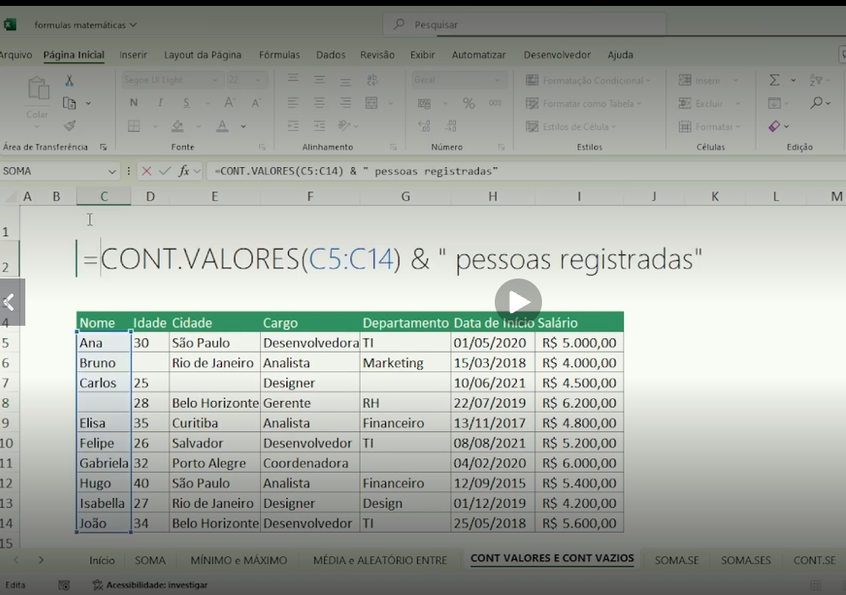
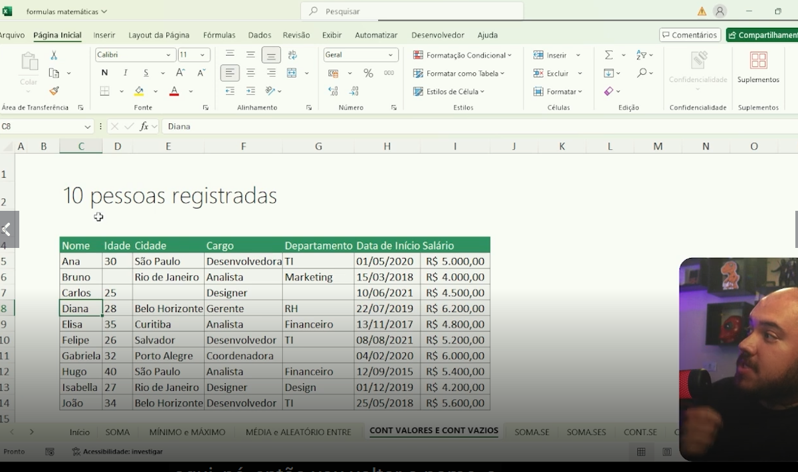
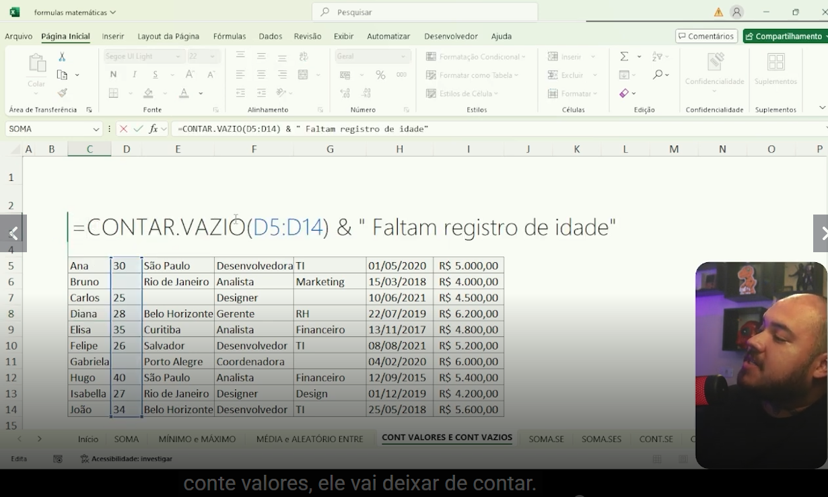
SOMASE
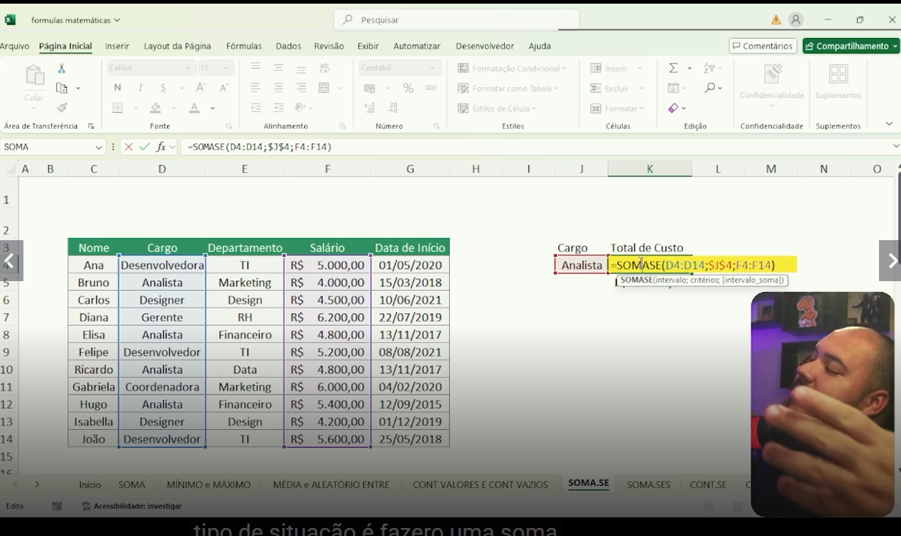
SOMASES
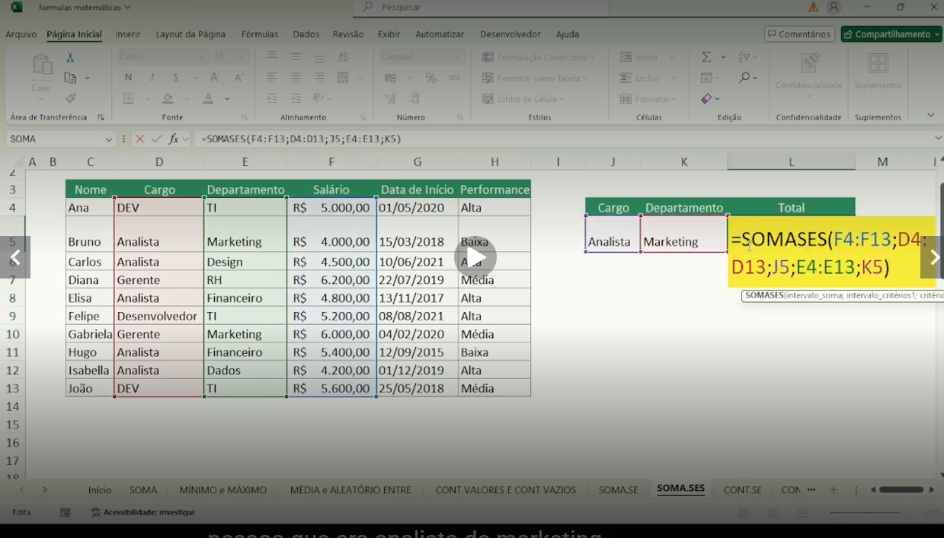
CONT.SE e CONT.SES

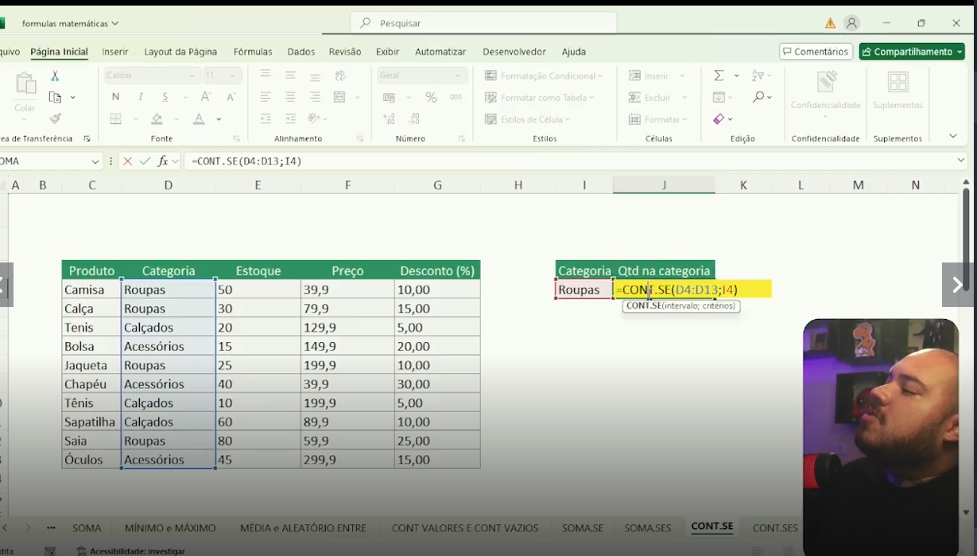

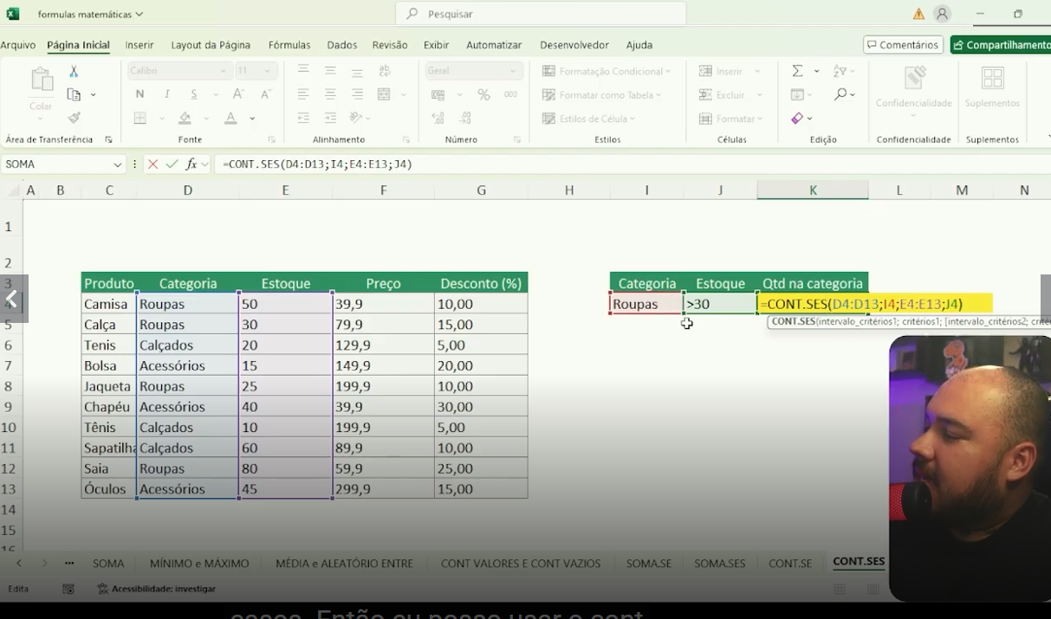

Planilha de rasteio inteligente

PROCV
É o procura vertical
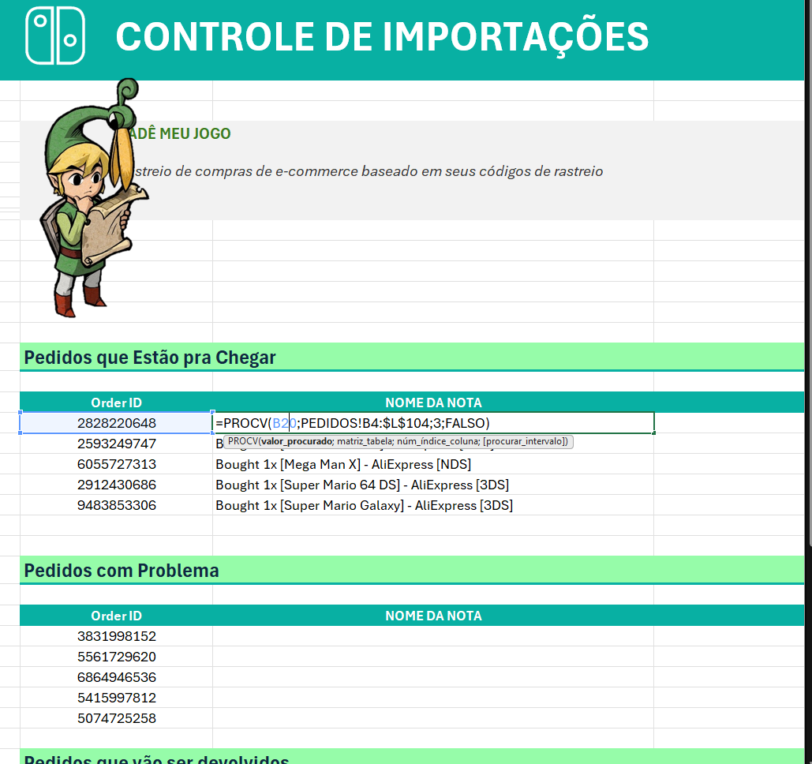
DIREITA, ESQUERDA & SUBSTITUIR
DIREITA
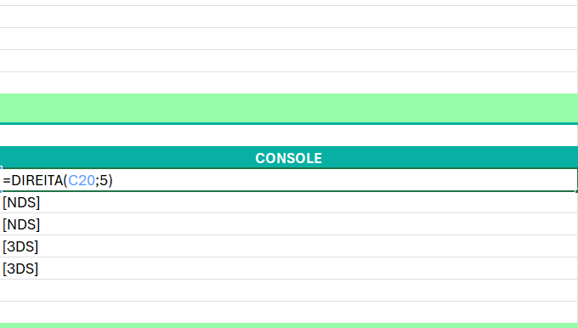
ESQUERDA
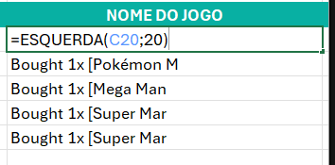
SUBSTITUIR
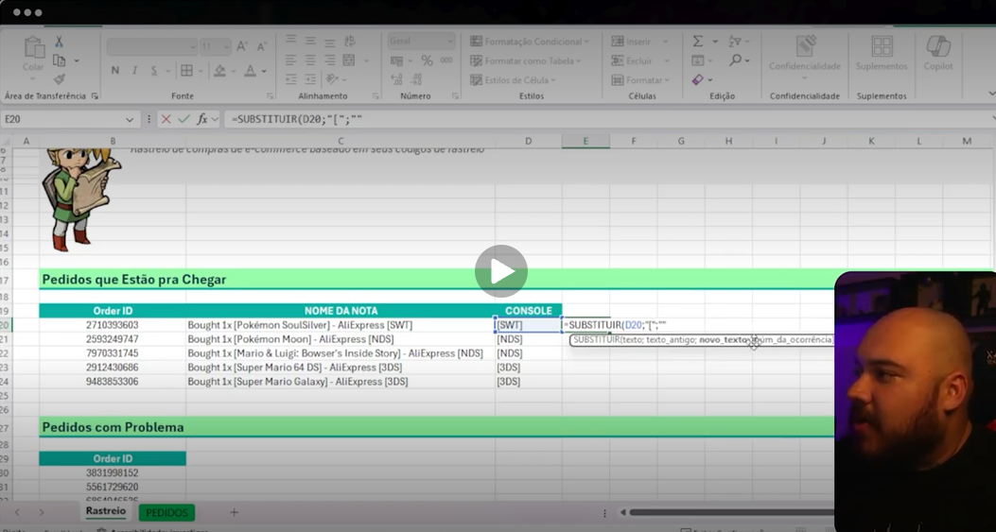
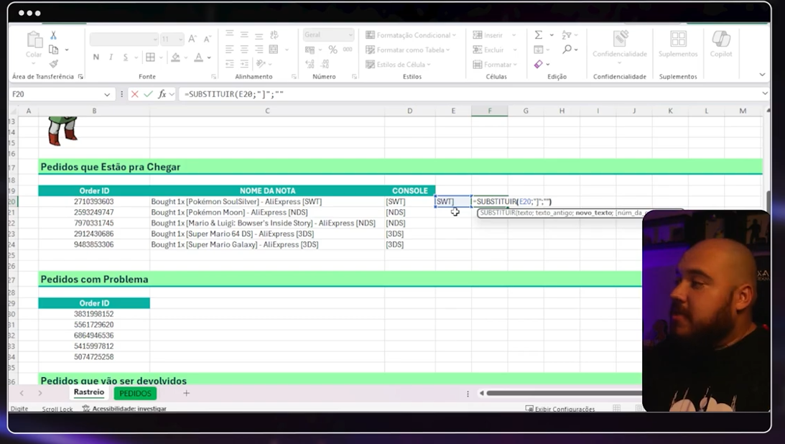
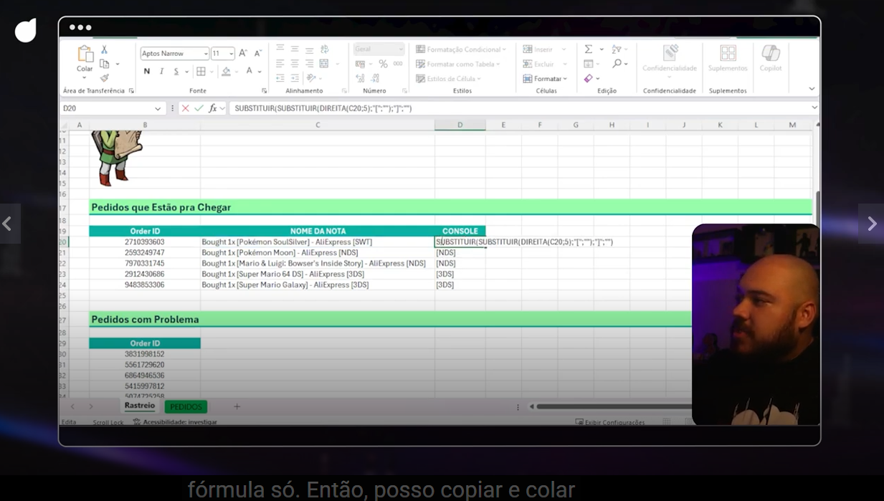
PROCURAR & EXTRAIR TEXTO
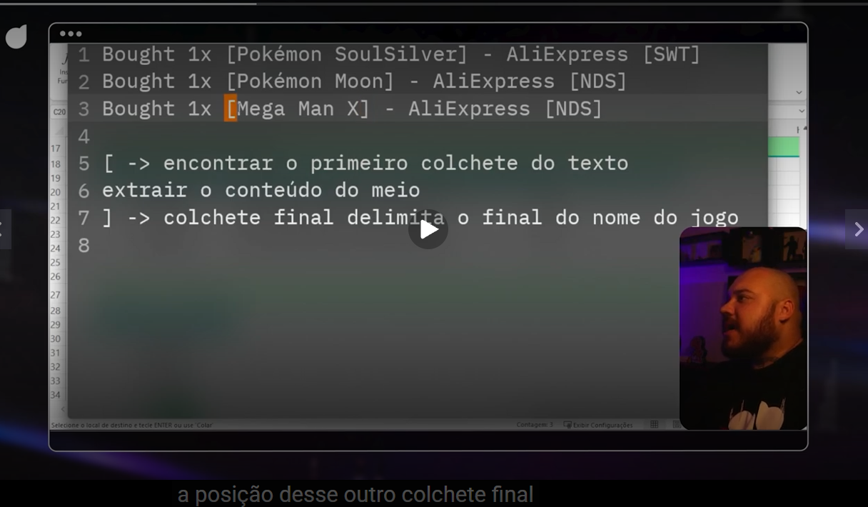
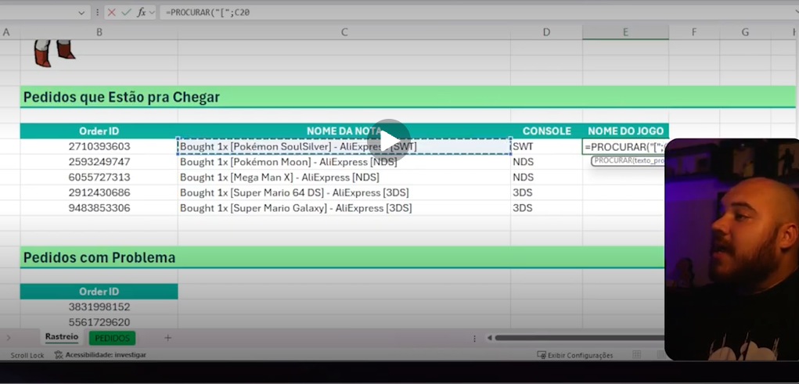
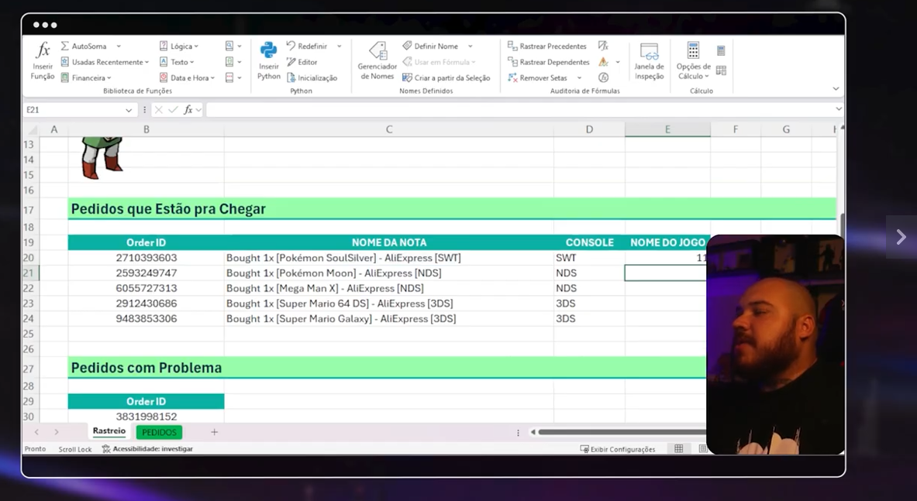
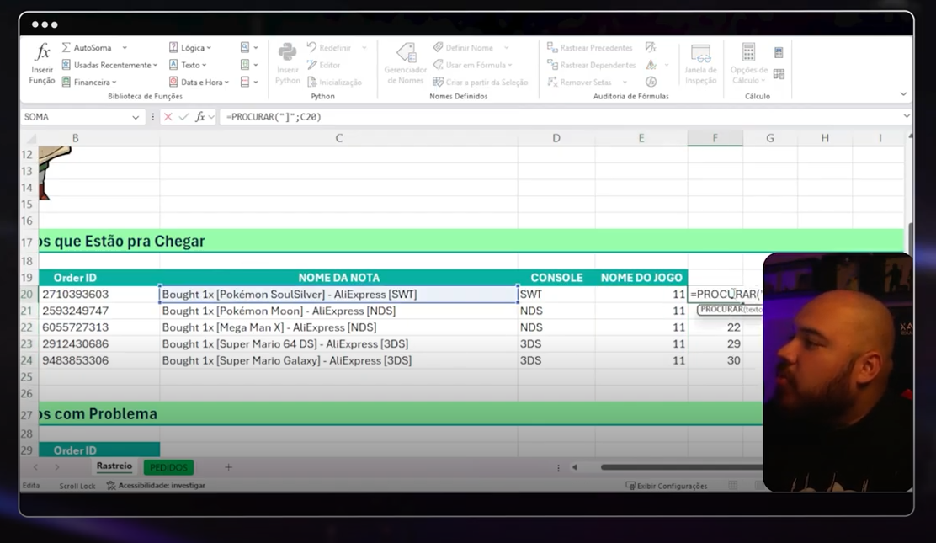
Continuar e colocar a posição 11 no final ou não
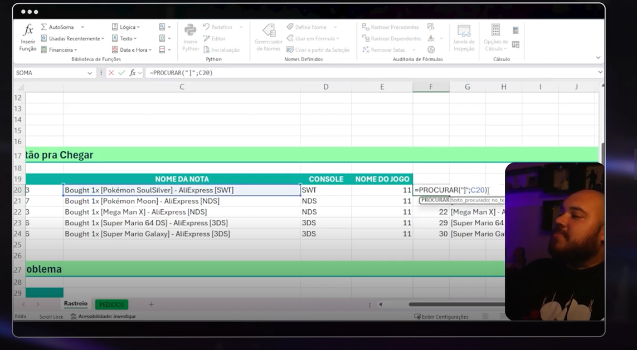
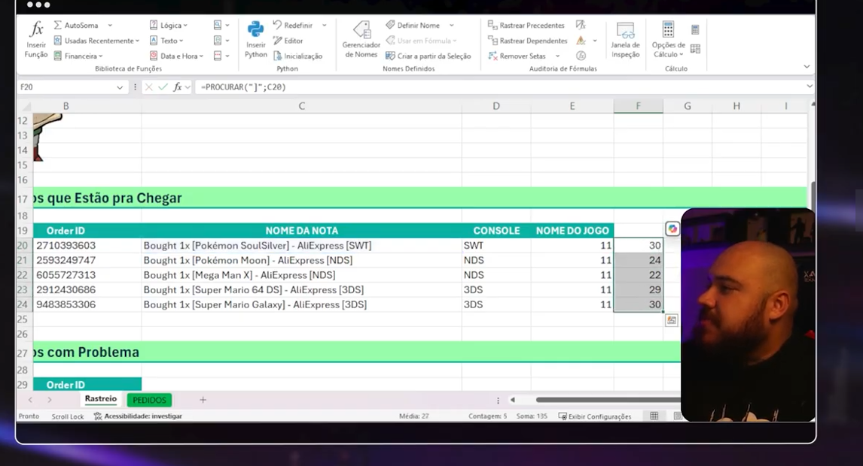
EXTRA.TEXTO

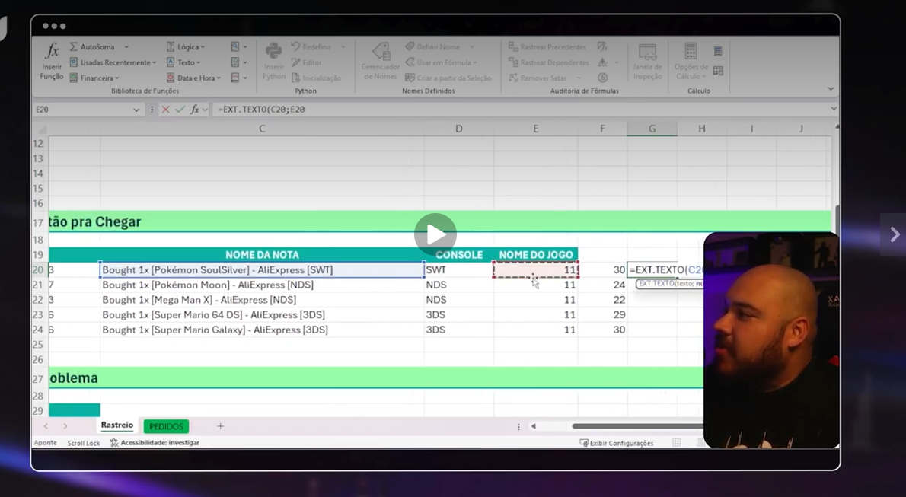
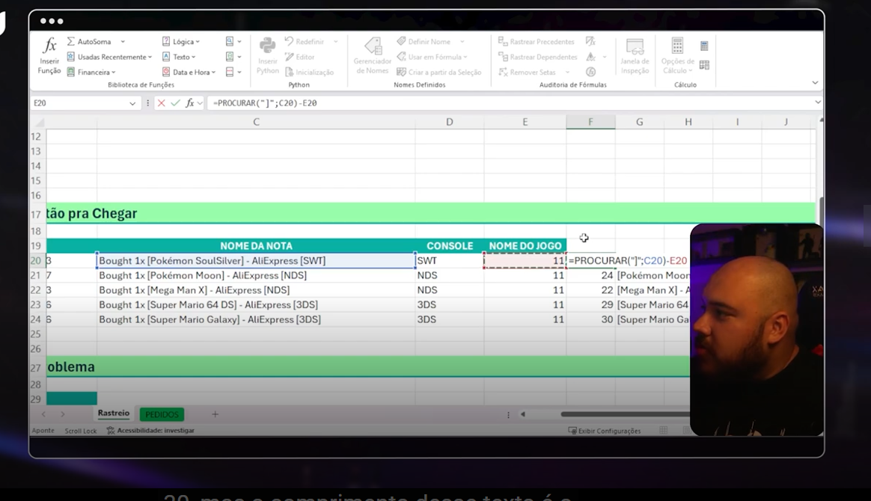
Final menos o início
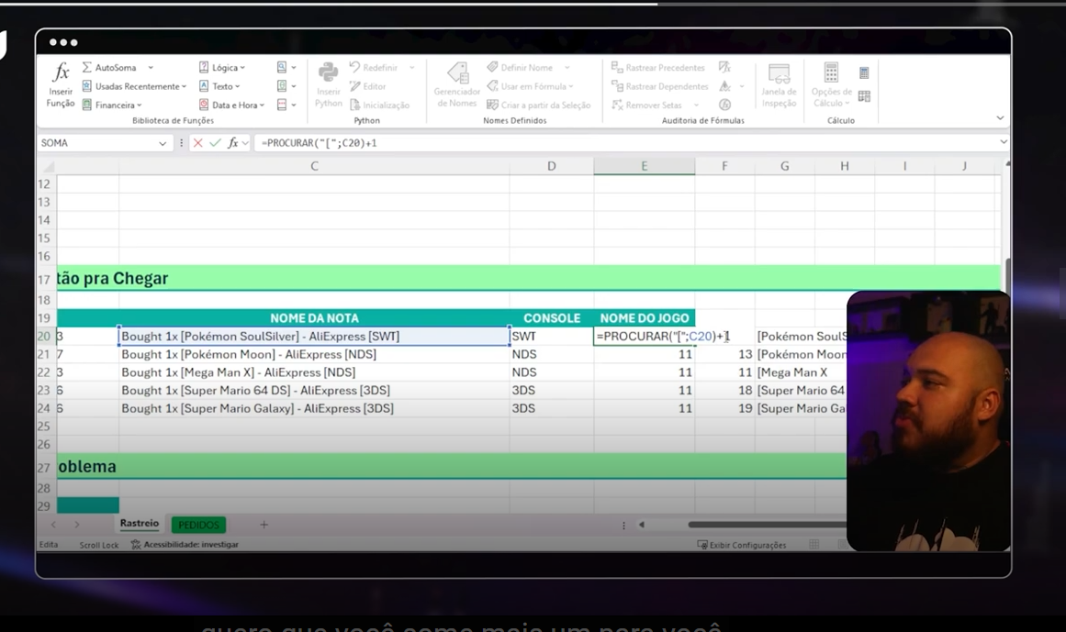
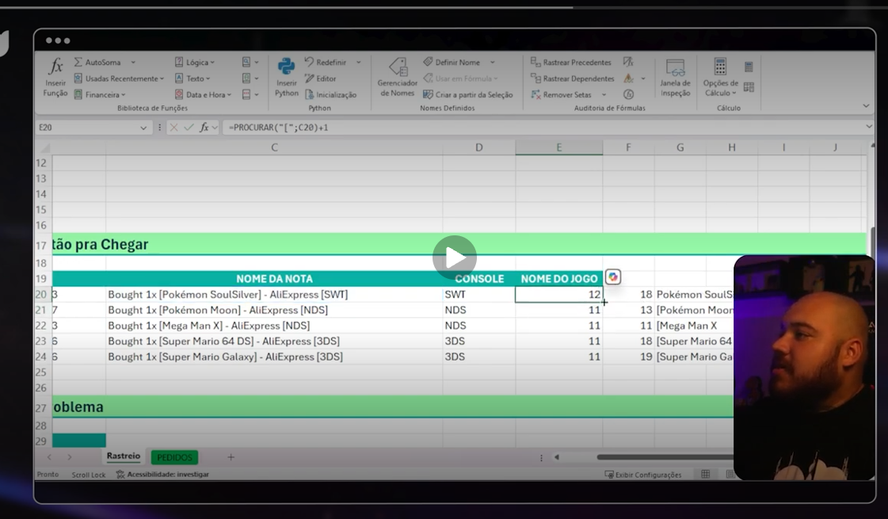
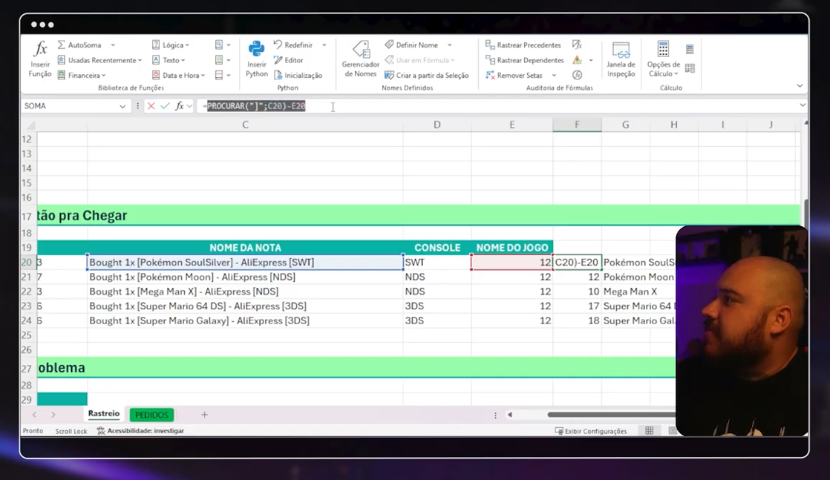
Copiar o conteúdo da F202 e colar na H20
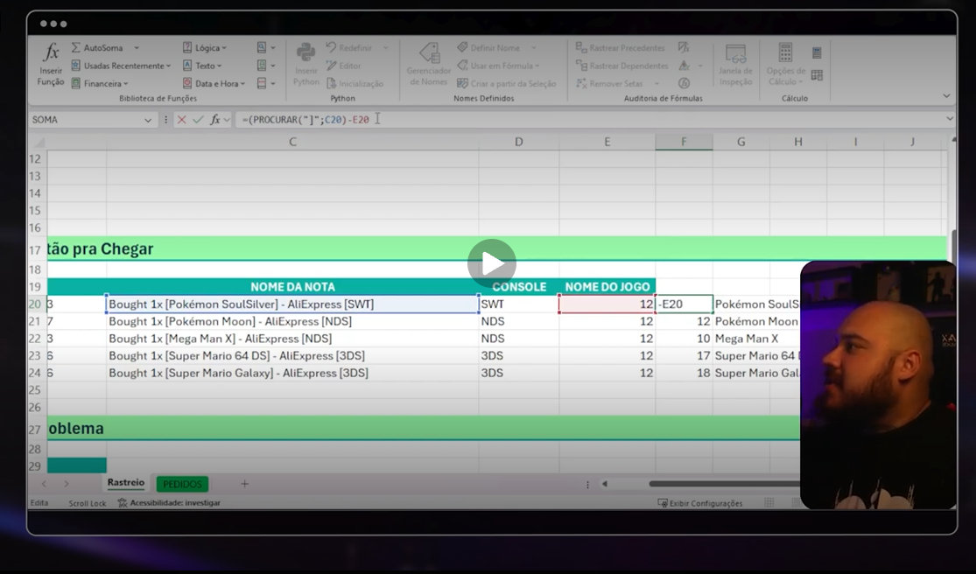
Abrir parênteses, na coluna E fazer a mesma coisa assim os número não misturam
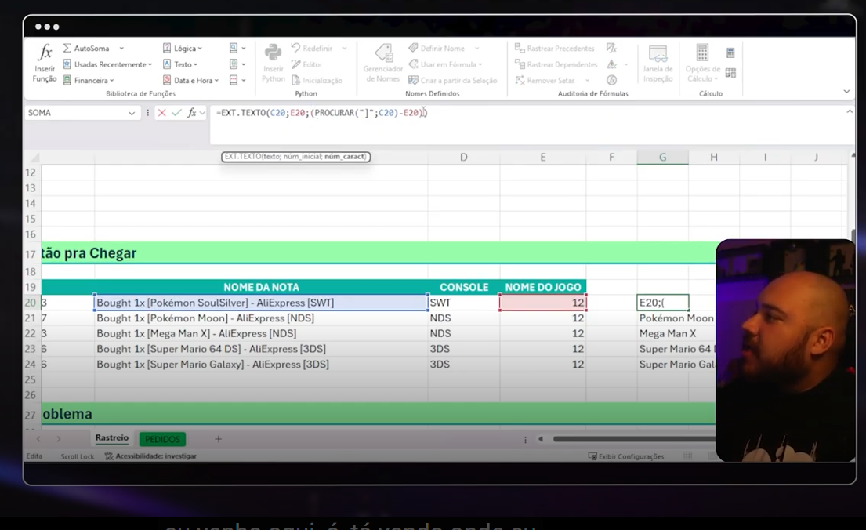
*Ver fórmula
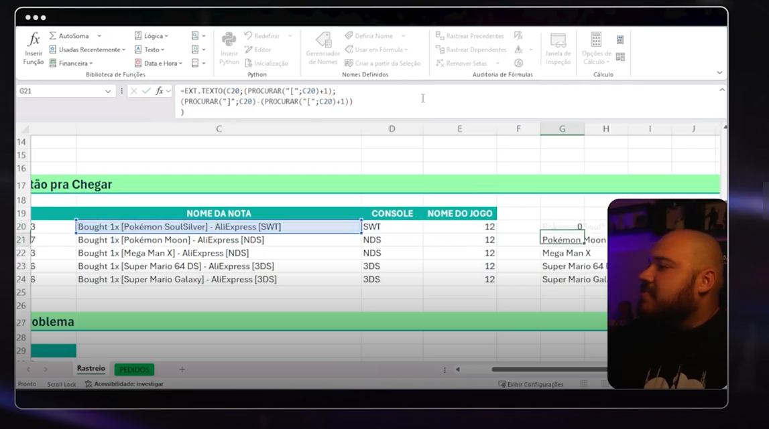
*Ver fórmula
Onde coloquei abertura de parêntese clicar em Alt+Enter
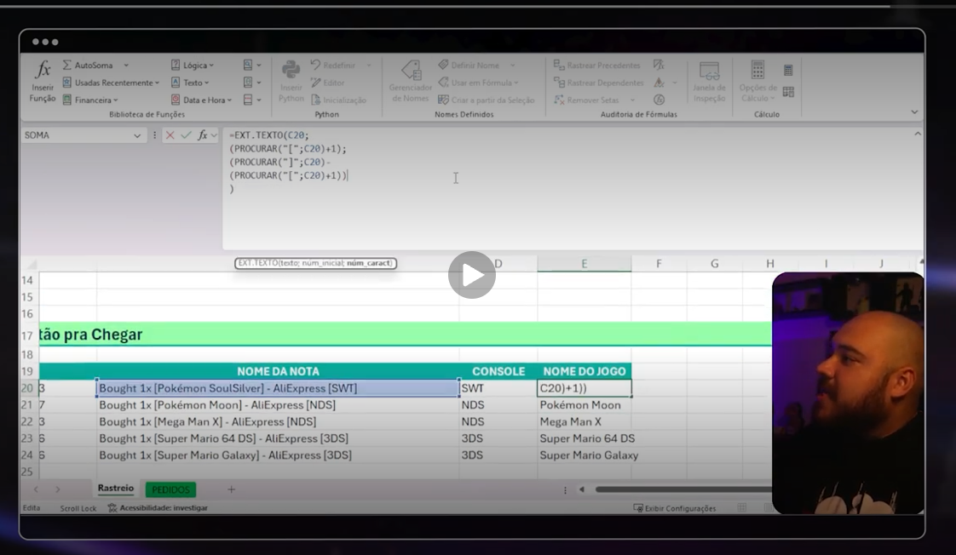
CORRESP
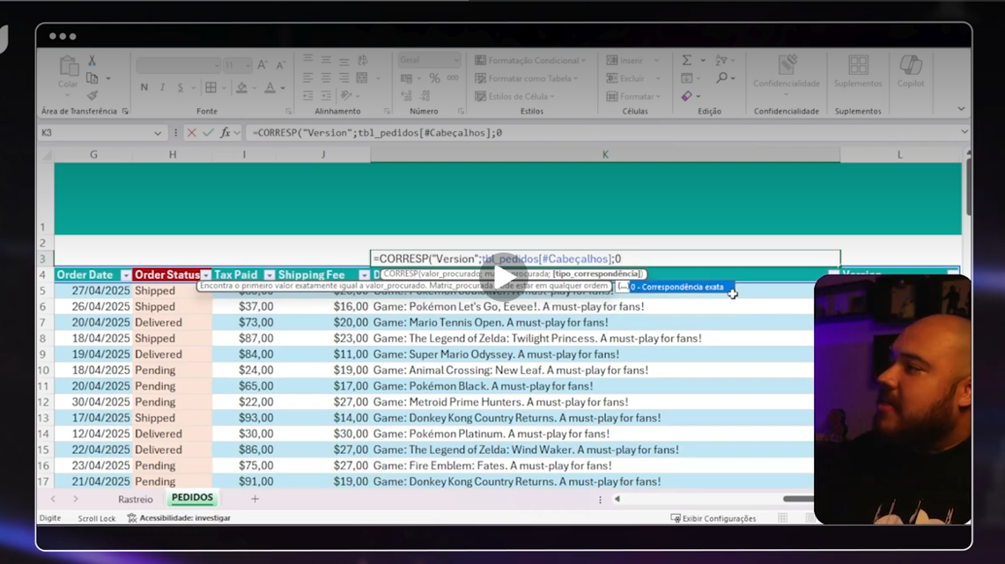
Ao invés de deixar 10
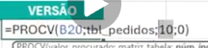
Colocar
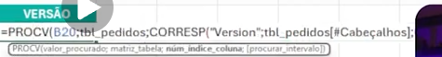
Que estava na fórmula feita anteriormente
Com essa opção conseguimos pegar a coluna de maneira dinâmica
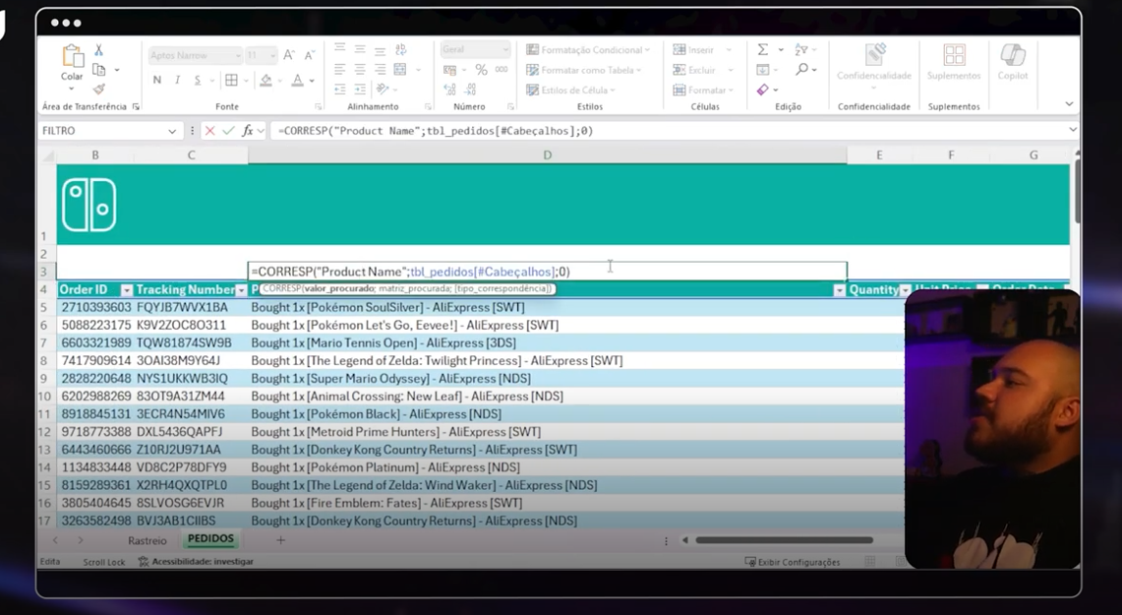
Preenchimento Rápido
Cltr + E
O preenchimento relâmpago, mas não é dinâmico
Filtro
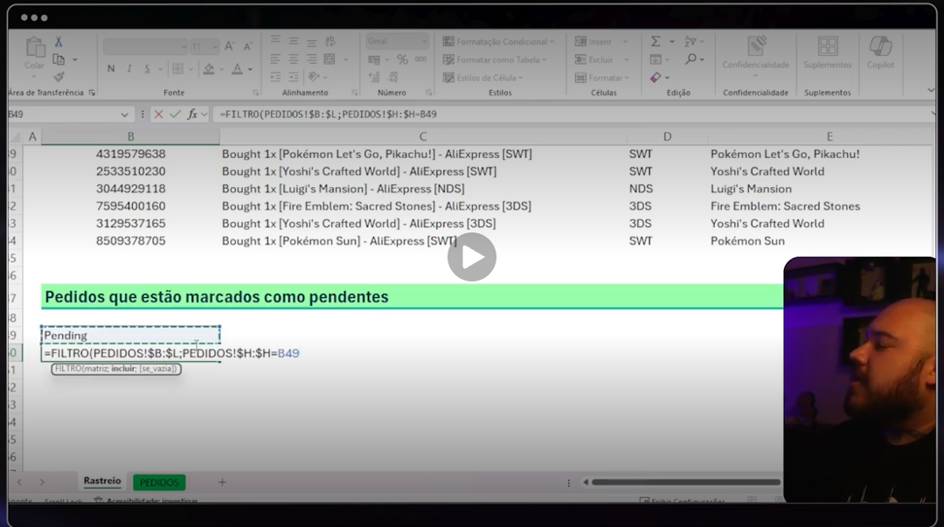
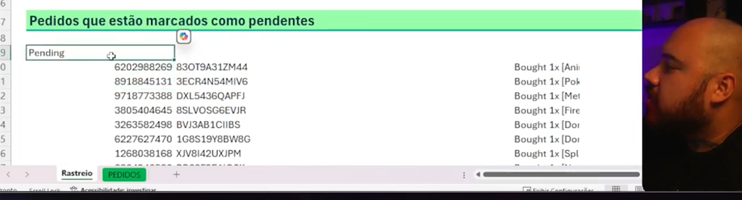
Criar nova aba com nome lista, copiar a coluna ORDER STATUS clicar em Ctrl+Alt+V clicar em valores e depois ir em Dados e clicar em Remover Duplicadas, vai deixar somente uma ocorrência de cada.
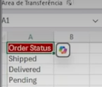
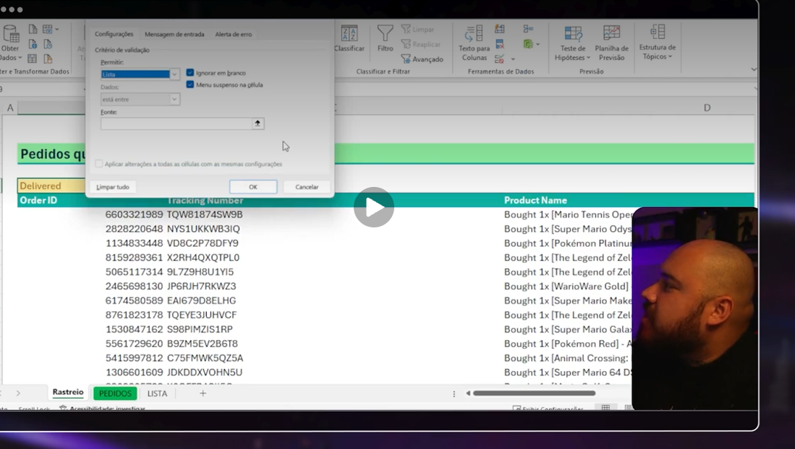
*Validação de Dados
Fonte de dados
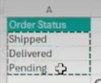
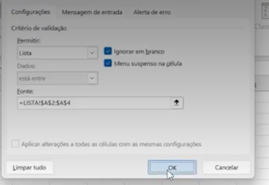
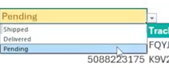
A fórmula DIREITA retorna um número especificado de caracteres do final de uma cadeia de texto.
A fórmula EXT.TEXTO extrai uma parte de um texto de acordo com a posição inicial e o número de caracteres especificados

- Explorando Fórmula de data de Hora
Dia da semana, caso não aparece a palavra e sim somente o número
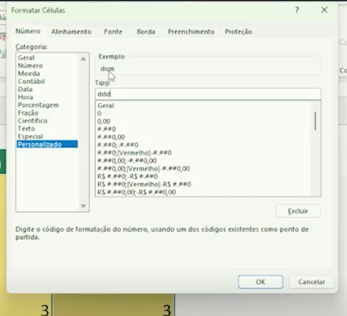
Se perguntarem quando vendeu na sexta-feira
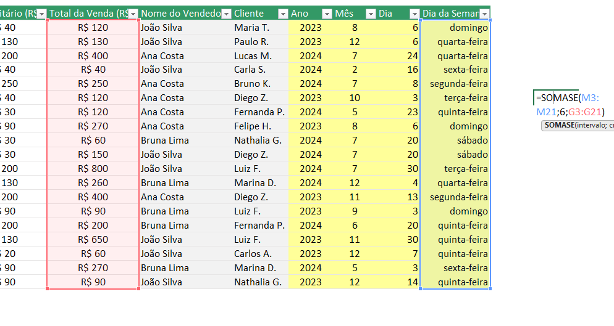
O Excel entende que a sexta-feira é um número então no caso é 6
DATADIF
Ver a diferença de unidade entre duas datas
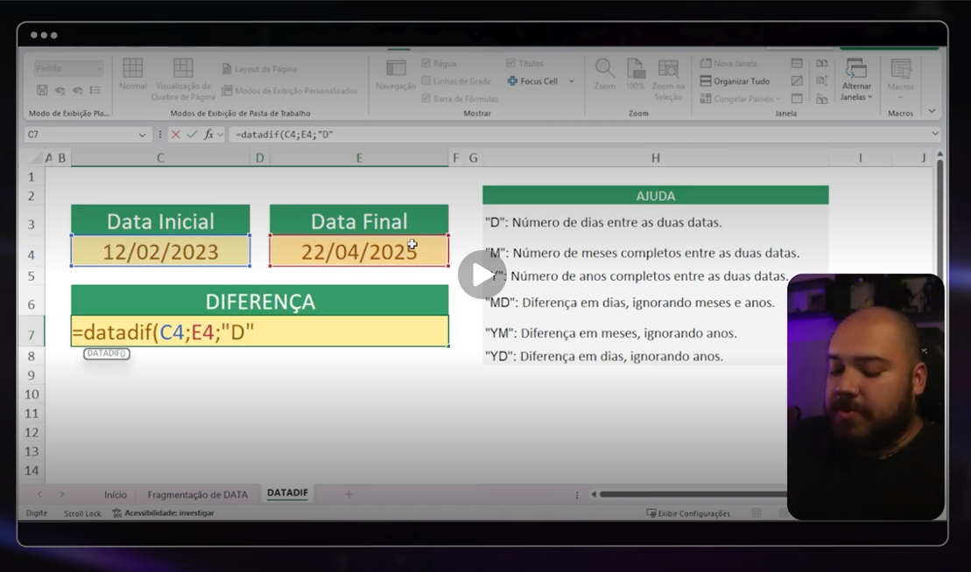
Possíveis Erros
Se estiver com x, 1 ou 1900 pode estar com erro
Combinação de fórmulas
Para saber se existe registros com erro colocar a fórmula =ÉNUM(colocar o local da data) enter
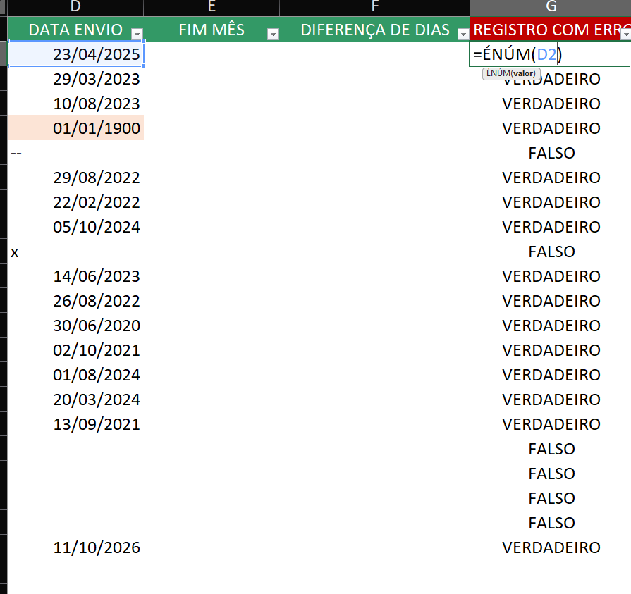
Uma verificação é colocar a fórmula =ANO(DATA)>2000 (caso seja 1900)
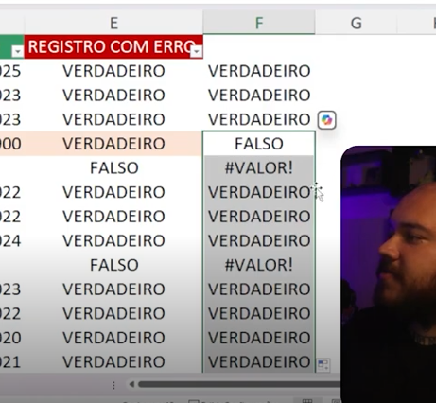
Outra coisa que podemos fazer para verificar
=E(ÉNÚM(D2);ANO(D2)>2000)
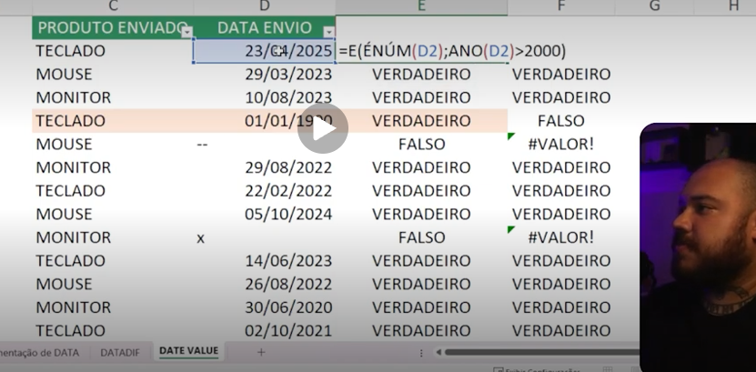
Vai informar se é verdadeiro ou falso, pode aparecer #VALOR! Que é quando ele não conseguiu fazer algo
Outra coisa que da para fazer também é colocar a fórmula =SEERRO(E(ÉNÚM(D2);ANO(D2)>2000);FALSO)
/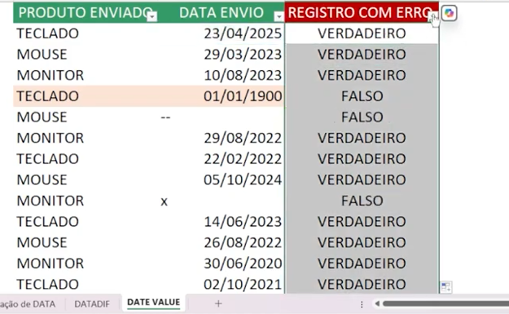
Existem maneiras de você ver a legibilidade da fórmula
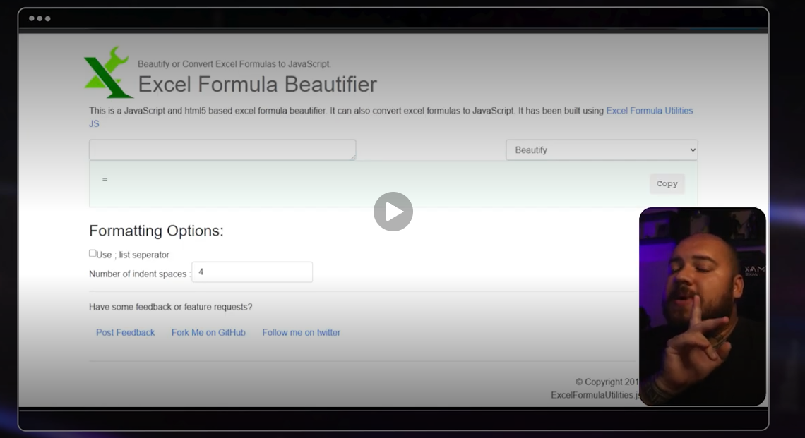
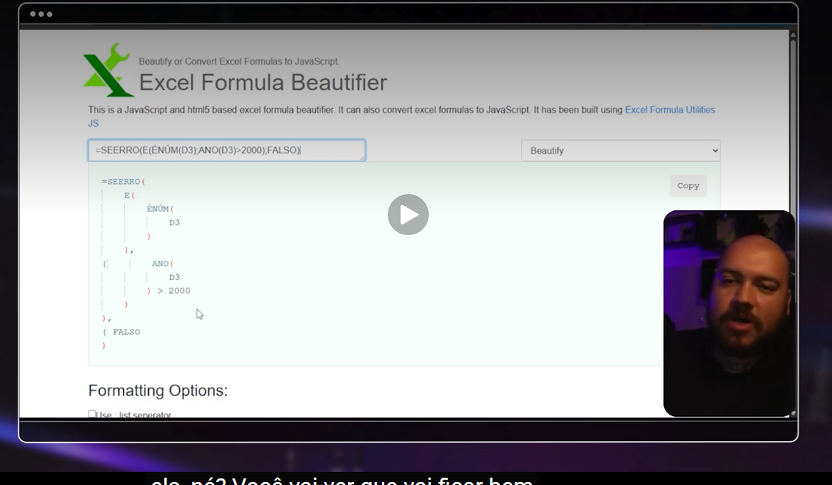
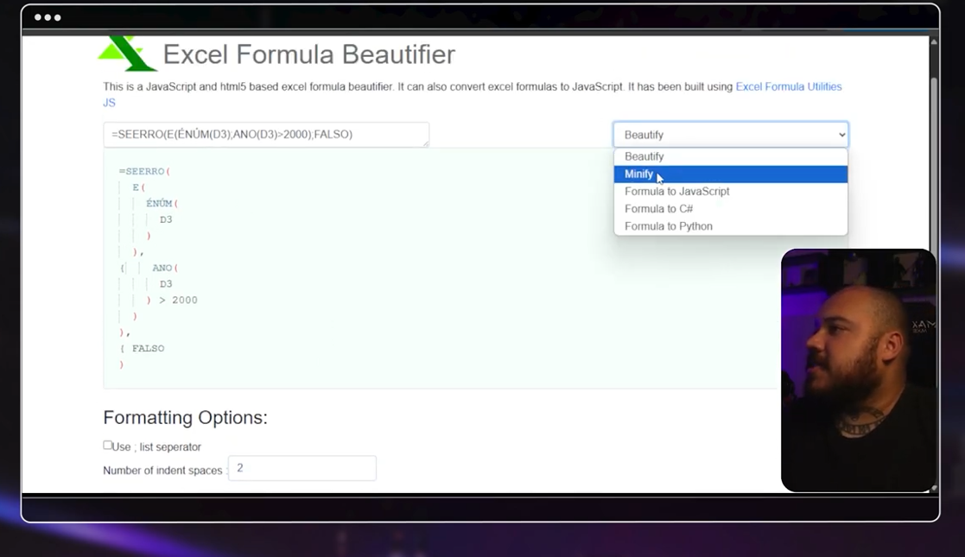
FIMMÊS
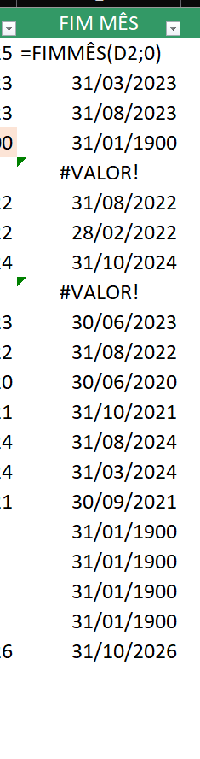
Se eu quiser saber a diferença de dias
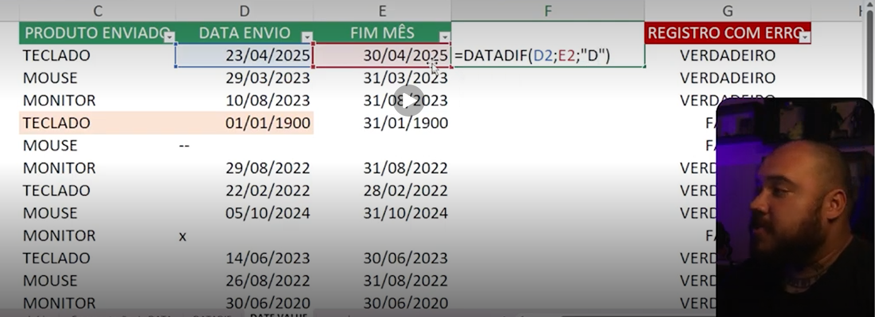
Caso tenha erro
